**北海区海洋环境实时在线监控系统**

**建设方案**

国家海洋局北海分局

2017年1月

**目 录**

1 概述 1

1.1 项目背景 1

1.2 建设目标 4

1.3 建设依据 5

2 需求分析 6

2.1 技术需求 6

2.2 功能需求 6

2.2.1 海洋环境实时监控 6

2.2.2 监测业务管理 7

2.2.3 监测数据展示与发布 7

2.2.4 数据产品应用与管理 8

2.3 软件质量需求 9

3 系统总体设计 11

3.1 建设原则 11

3.2 总体功能设计 12

3.3 总体技术路线 13

4 传输网络和建设 17

4.1 网络架构设计 17

5 数据库建设 18

5.1 数据库设计 18

5.1.1 数据库结构体系设计 18

5.1.2 数据库构建方式设计 19

5.1.3 数据库集成设计 20

5.2 数据库内容 20

5.2.1 在线监测数据库 21

5.2.2 遥感监测数据库 21

5.2.3 用户管理数据库 21

5.3 数据库运行方式 21

5.3.1 数据库运行平台 21

5.3.2 数据存储方式 22

5.3.3 数据交换格式 23

5.3.4 数据库管理与维护 23

5.4 数据库安全 24

5.4.1 用户与权限管理 25

5.4.2 数据备份 25

5.4.3 系统监控 26

6 数据集成系统建设 27

6.1 总体设计 27

6.1.1 总体架构 27

6.1.2 软件环境 28

6.2 功能设计 28

6.2.1 数据通讯侦听 29

6.2.2 数据报文解析 29

6.2.3 数据信息管理 34

6.3 接口设计 34

6.4 在线监测设备管理技术规范 36

6.4.1 设备编码 36

6.4.2 通讯ID号 36

6.4.3 数据通讯范围 36

7 在线监测系统建设 37

7.1 监测手段子系统 39

7.1.1 岸基在线监控站 41

7.1.2 浮标在线监控站 48

7.1.3 遥感监测 52

7.1.4 视频监控 53

7.2 业务子系统 54

7.3 主管部门子系统 57

7.3.1 局属设施 59

7.3.2 地方设施 60

7.4 功能子系统 62

7.4.1 远程质控 66

7.4.2 报告管理 68

7.4.3 数据审核 70

7.4.4 操作日志 72

7.4.5 系统管理 73

7.4.6 监测手段 73

7.5 管理区域子系统 74

7.5.1 海区 75

7.5.2 省份 77

7.5.3 海湾 78

7.6 GIS子系统 80

7.6.1 GIS基本功能 80

7.6.2 GIS数据查询 83

8 进度安排 84

9 保障措施 85

9.1 项目管理体系 85

9.2 项目参与协作方情况 86

9.3 质量监控和质量保障措施 86

# 1 概述

## 1.1 项目背景

为贯彻落实“十三五”国家海洋环境实时在线监控系统建设和“智慧海洋”总体部署，国家和地方海洋管理部门积极统筹现有工作基础，推进海洋环境实时在线监测网、实时数据传输网、实时动态监控信息系统的建设。综合运用岸基、浮标、视频、遥感等在线监测技术手段及物联网等高新技术和信息化手段，展开对主要排海污染源、重点海域环境质量的实时监控，以期达到实时监测、实时评价、即时预警、动态管控的目的。

据初步统计，截至2015年底，国家海洋局局属有关单位、沿海省市海洋部门共建设海洋生态环境在线监测设备120套，其中，沿海地方82套，局属单位38套，已在重点海域环境保障、赤潮灾害预警预报、环境质量趋势分析、应对突发污染事故中初步发挥了作用。

国家海洋生态环境监督管理系统共建设有各类视频监控设备167套，包括：在34个国家级海洋保护区投入使用133套视频摄像头，其中48套接入专网；在11个石油平台上布设视频监控设备34套。此外，全国共安装489台倾废记录仪，倾废船视频监控覆盖率100%。

国家海域动态监管系统通过地方海洋部门建设有各类远程视频监控设备共409套，其中234套已接入海域专网，包括港口码头68套、工业企业10套、海岛34套、河口海湾47套、浴场度假区43套、其他32套。主要对重点项目用海、区域用海规划以及用海密集区域等进行实时视频监控，快速获取海域现状信息，全程监控用海过程，及时掌握海域开发利用动态变化情况。

2016年，北海分局确定在辽宁盘锦红旗闸排污口、辽宁大连复州河、辽宁葫芦岛三河口（茨山河、五里河、连山河）、辽宁红沿河核电站排水口、天津南港湿地污水处理厂排污口、天津大沽河、河北唐山沙河、山东蓬莱中心渔港排污口、山东东营潮河、山东潍坊小清河建设在线监测系统，其中辽宁红沿河核电站排水口采取浮标式建设方式，其他站点采取岸基式建设方式。

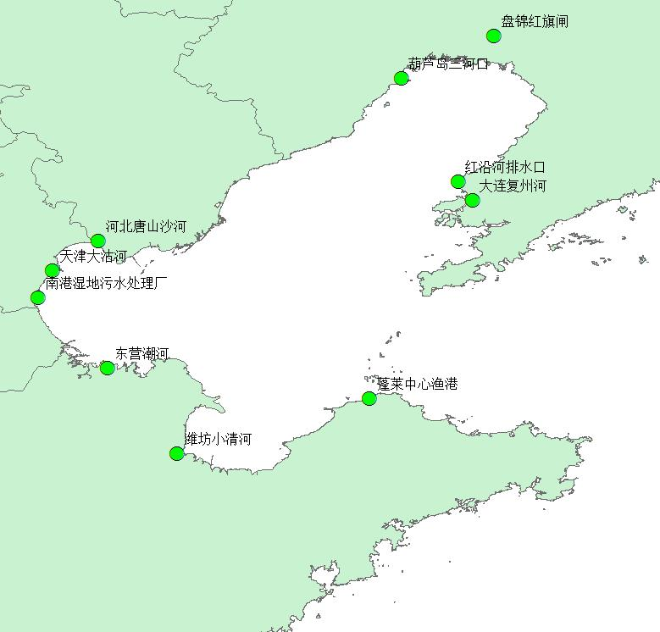

图1-1 北海分局在线监测站点示意图

北海分局根据各入海排污口（河）的现场情况制定了不同的建设方案，主要建设指标见表1-1。

表1-1 各在线监控站建设方案主要指标

| **序号** | **监测对象** | **建设**  **方式** | **建设**  **规模** | **取水**  **方式** | **监测指标** | **时间**  **频率** |
| --- | --- | --- | --- | --- | --- | --- |
| 1 | 辽宁盘锦红旗闸排污口 | 岸基 | 25m2 | 栈桥式 | 水温、pH、溶解氧、电导率、盐度、浊度、高锰酸盐指数、COD、氨氮、流量（流速、水深）、石油类、总氮、总磷、亚硝氮、硝氮、正磷酸盐、六价铬、总铬、总铅、总镉、总砷、挥发酚、氰化物、视频等 | 1次/4小时 |
| 2 | 辽宁大连复州河 | 岸基 | 30㎡ | 浮筒 | 水温、pH、溶解氧、电导率、盐度、浊度、高锰酸盐指数、COD、氨氮、流量（流向、流速、水深）、石油类、总氮、总磷、亚硝氮、硝氮、正磷酸盐、、六价铬、总铬、总铅、总镉、总砷、挥发酚、氰化物、视频等 | 1次/4小时 |
| 3 | 辽宁葫芦岛三河口 | 岸基 | 30㎡ | 浮筒 | 水温、pH、溶解氧、电导率、盐度、浊度、高锰酸盐指数、COD、氨氮、流量（流速、水深）、石油类、总氮、总磷、亚硝氮、硝氮、正磷酸盐、、六价铬、总铬、总铅、总镉、总砷、挥发酚、氰化物、视频等 | 1次/4小时 |
| 4 | 天津南港湿地污水处理厂排污口 | 岸基 | 40m2 | 浮筒 | 流速、流量、温度、pH、溶解氧、盐度、CODcr、氨氮、总氮、总磷 | 1次/4小时 |
| 5 | 天津大沽河 | 岸基 | 20m2 | 浮筒 | 流速、流量、温度、pH、溶解氧、盐度、营养盐等 | 1次/4小时 |
| 6 | 河北唐山沙河 | 岸基 | 20m2 | 栈桥 | 气象、水温、盐度、浊度、pH、流速、COD、氨氮、总氮、总磷等 | 1次/4小时 |
| 7 | 山东东营潮河 | 岸基 | 20m2 | 浮筒 | 气温、气压、降雨量、风力、风向、水温、溶解氧、pH、盐度、浊度、磷酸盐、氨氮、总磷、总氮、硝酸盐、亚硝酸盐、COD、石油类、流速、流向与流量、视频等 | 1次/4小时 |
| 8 | 山东潍坊小清河 | 岸基 | 20m2 | 浮筒 | 气温、气压、降雨量、风力、风向、水温、溶解氧、pH、盐度、浊度、磷酸盐、氨氮、总磷、总氮、硝酸盐、亚硝酸盐、COD、石油类、流速、流向与流量、视频等 | 1次/4小时 |
| 9 | 山东蓬莱中心渔港排污口 | 岸基 | 20m2 | 巴歇尔槽 | 气温、气压、降雨量、风力、风向、水温、溶解氧、pH、盐度、浊度、磷酸盐、氨氮、总磷、总氮、硝酸盐、亚硝酸盐、COD、石油类、流速、流向与流量、视频等 | 1次/4小时 |
| 10 | 辽宁红沿河核电站排水口 | 浮标 | 10米标 | 直吸 | 气象、水温、盐度、浊度、pH、溶解氧、COD、放射性核素、有害生物等 | 常规1次/4小时;  核素1次/24小时 |

注：在污染物浓度发生剧烈变化或有应急事件发生时监测频率为1次/小时。

## 1.2 建设目标

通过建立北海区海洋环境实时在线监控系统，构建设备运行实时监控、在线数据实时传输、多源信息实时处理的海洋环境实时在线监控系统；实现海洋环境从状态监测到过程监控的转变，从现状监测到预警预报的转变；提升国家和地方海洋部门对主要污染源、重点海湾、重要功能区、生态区、环境风险区、人为活动等的实时在线监测和动态管控能力。

健全海洋环境实时在线监测网，实现对主要排海污染源全过程监督；实现海洋环境实时数据传输网全覆盖，保障数据传输效率和安全，满足各级监测监管机构的数据存储和管理需求。

## 1.3 建设依据

《中华人民共和国海洋环境保护法》，国务院，2014年3月1日；

《水污染防治行动计划》，国务院，2015年4月16日；

《生态环境监测网络建设方案》，国务院，2015年7月26日；

《海水水质标准》，国家环保局，2004年10月14日；

《海洋标准化管理规定》，国家海洋局，2016年7月1日；

《国家海洋环境实时在线监控系统“十三五”建设与运行方案》，国家海洋局，2016年；

《国家海洋环境实时在线监控系统总体布局及建设思路》，国家海洋局，2016年；

《国家海洋局海洋生态文明建设实施方案》，国家海洋局，2015年7月16日；

# 2 需求分析

## 2.1 技术需求

（1）符合国家有关标准规范

系统设计必须参照国家电子政务标准、国家标准、海洋行业标准，满足《海洋环境质量在线监测平台建设技术要求》（草案）的要求。

（2）接口必须标准、开发必须通用

实现对外数据交换的接口规范统一性。外部接口采用标准统一的数据交换格式，制定并遵循海洋生态环境在线监测数据传输与交换技术规范。

## 2.2 功能需求

通过岸基、浮标、视频监控和遥感等在线监测手段，对入海河流及河口区、排污口及邻近海域、海洋保护区、重大海洋开发活动排污实施实时在线监控。实现对主要污染物排海状况及对邻近海域环境影响的全过程实时在线监督监测。针对主要排海污染源和重点监控海域，建设海洋环境实时在线监测网，提升对主要监控目标动态变化信息的获取能力。

### 2.2.1 海洋环境实时监控

实现对在线监视监测数据的自动化实时展示、分析评价和即时报警，并提供对海洋环境保护和综合管理的辅助决策支持。

针对不同监控目标，实现自动化实时展示、分析评价、即时预警功能，对超标、超限、瞬时异常信息、长期恶化趋势等信息可以即时定向发布预警信息，为海洋环保执法、管理提供技术支持。

浮标在线监控站监测对象具体包括波浪、海流、气压、气象、风、水文、水质等；岸基在线监控站监测指标具体包括水质五参数、COD、氨氮、总磷、总氮、TOC等。

### 2.2.2 监测业务管理

实现海洋环境实时在线监测设备“一张图”管理，可视化展示在线监测设备的接入情况、实时运行状况以及相关运行参数，及时发现设备故障并发出报警维修通知，建立并管理在线设备运维日志。

定期对在线设备进行远程或现场质控校准。

定期生成季度、年度业务进程统计报告和设备故障率统计报告。

### 2.2.3 监测数据展示与发布

构建实时监控信息产品体系，提供海洋环境状况在线评价、超标预警、警示信息推送等服务功能。

基于GIS在专网上建立二维信息展示平台，实现数据和产品的展示，重点展示监测站实时数据、设备运行状态、数据评价分析结果与警报信息。

实现重点海域三维虚拟仿真，实时展示重点河口区域地形地貌等基础信息、重点海域生态环境压力、状态和风险，以及人为活动影响和管理成效等。

公网展示平台包括网站、微信公众号、移动应用等途径，为政府和公众提供信息和产品共享服务。着力完善信息发布内容、发布流程和审核机制，丰富面向公众的信息服务。

### 2.2.4 数据产品应用与管理

根据海洋环境在线监测数据的实时审核结果，将有关超标、超量、超限和异常变化等即时预警信息产品自动发送至海洋行政管理部门，以便采取现场巡视、在线核查等措施。

在海洋环保执法过程中，提供污染源、海洋开发活动、海洋保护区等执法对象的空间位置信息、周围地理环境、敏感目标等基础背景信息，同时叠加在线监测信息及评价结果，以提高环保执法效率。

将海洋环境实时动态监控信息产品同步发送至海洋主管部门的各种信息化终端，实现海洋主管部门对主要监控目标实时在线信息的及时掌握、对海洋生态环境风险的快速响应。

实现重点海域生态环境形势的综合分析和成因诊断，为区域海洋生态环境保护的综合决策提供依据。

## 2.3 软件质量需求

（1）正确性

要求发布的系统软件达到用户的预期目标，运行无错误。

（2）效率

对于浏览、查询、增加、删除、更新和密码设置等一般操作，要求响应及时，在2秒内。

（3）并发性

支持最大200个用户并发操作。

（4）完整性

要求能在发生意外（断电）的情况下，保证不丢失数据。

（5）易使用性

要求能尽量为用户使用提供方便，软件的界面符合目前流行的界面规范。

（6）可维护性

要求本软件在运行中发现错误时，能够快速、准确地对其进行定位、诊断和修改。提供强大的数据备份和数据恢复方面的功能，可以防止操作人员误操作，甚至在出现火灾等特殊的情况下，仍可恢复系统，避免数据丢失的危险性。

（7）复用性

设计时应采取模块化的方法进行设计，对系统内各模块接口尽可能达到高内聚、低耦合的程度，以提高各模块的复用性。

（8）安全保密性

保密性方面，则采用数据加密技术，对于一些如管理员名称、口令进行加密，以提高系统的安全性，防止非法用户的访问或合法用户的越权访问。

（9）可理解性

本系统软件提供的各种菜单命令，各种提示，应易于理解。

（10）互联性

要求提供数据的导入和导出接口，以易于本系统同其他系统的连接。

（11）灵活性

本系统软件采用B/S结构设计，采用浏览器作为客户端，客户端的操作不需要手动安装额外的软件。

本系统软件采用结构化软件开发方法进行开发，划分成许多功能模块，当用户的一些需求如操作方式的变化，将较容易对本系统软件进行适当的修改，以满足用户的需求。

# 3 系统总体设计

## 3.1 建设原则

（1）安全性原则

保障网络在线设备的正常运行和传输信息的保密性、完整性。在线监测数据涉及到保密信息，在系统建设中通过建立统一的用户权限管理，确保系统安全、合理运行；在建设与软件开发中采用安全保密技术措施，实施访问控制和数据安全管理，确保系统的可控性，定期开展安全状况评估，建立应急预案。

（2）规范性原则

选择符合开放性和标准性的产品设备和技术进行系统总体结构建设，系统软件开发严格遵循国家和行业规范要求，符合在线监测业务工作的实际情况。本系统所使用的设计方案及产品的性能技术指标均符合国家对电子政务系统的相关要求。

（3）拓展性原则

系统建设采用模块化技术，程序和数据规范化，保持系统内部结构合理，便于扩展和应用。在新增业务要求或部门发生变化时，能在不影响系统稳定性的前提下方便调整，预留足够空间和扩展接口以适应管理需求的不断变化，使系统能与其它外部应用系统无缝连接，具有良好的拓展性。

（4）实用性原则

系统建设中充分考虑现有资源与海洋局现行和在建系统，最大限度地与现有网络和数据库兼容，系统软件能在各单位原有机器、设备上运行。系统建设界面友好、结构清晰、流程合理，功能一目了然，充分满足用户的使用习惯，注重解决实际问题，遵循“使用方便、投资较低、风险可控”的原则。

（5）先进性原则

系统按照高标准、全覆盖、较先进的要求，融合地理信息、三维可视化表达、组件式开发、视频监控、远程控制等技术，结合监视、监测的新技术手段，实现各种监测数据动态采集、实时传输、高效加工、及时发布，实现各种监测设备实时监控、远程操作。

## 3.2 总体功能设计

在线监测数据规范化传输管理：实现在线监测数据、设备运行参数数据的自动采集、入库，数据有效性分析评价，质量控制、日常维护、数据管理、信息发布等功能，建立健全在线监测数据质量保障体系。在北海监测中心建设在线监控数据中心，实现在线监控数据的统一接入和集中管理。

在线监测系统可视化实时监控：以地理信息平台结合数据可视化理念综合管理浮标、无人机、雷达、视频、岸基站及其他在线监测设备，开展数据实时展示、查询、统计、分析、评价及报告生成、终端设备异常示警等。

在线监测设备远程反控：可通过系统远程控制在线监测设备，实现远程切换系统运行模式、清洗、切换采样泵、远程留样等控制。

实时在线监控系统主要功能模块如下图所示：

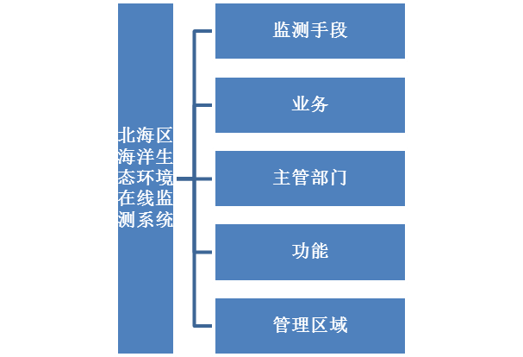

图3-1 功能模块框架图

## 3.3 总体技术路线

系统建设总体技术路线如下图：

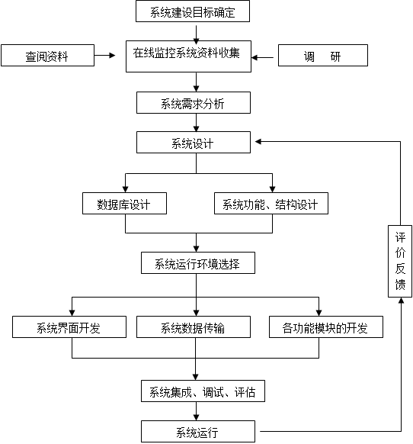

图3-2 技术路线图

系统总体架构（五层：感知层、网络层、数据层、用户层、应用层）中各层结构的技术如下：

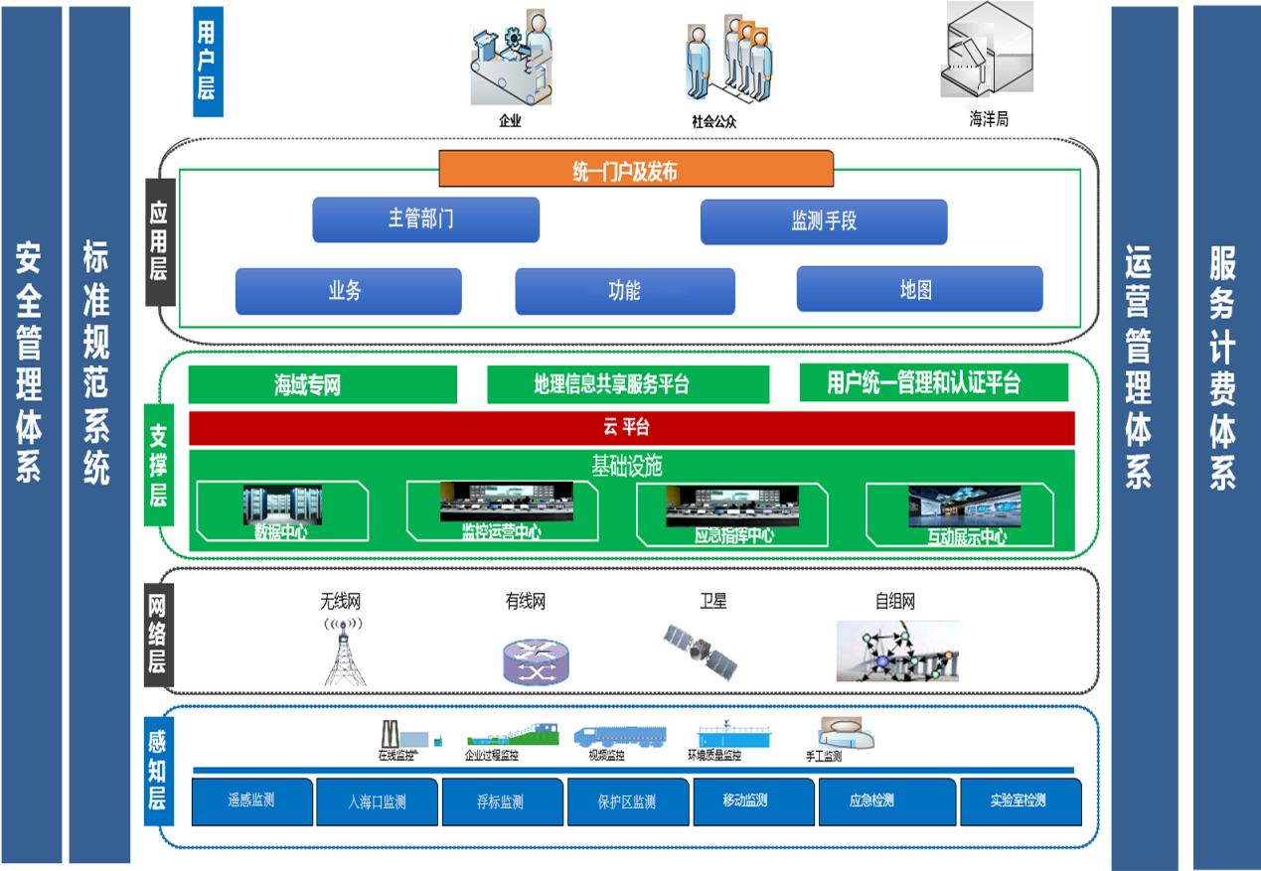

图3-3系统总架构图

（1）用户层主要为内网平台用户，为外网平台用户提供一定功能限制的接口。主要采用HTML5\CSS\等技术实现

（2）应用层主要包括在主管部门、业务、监测手段、功能、地图五种路线。

（3）网络层与感知层主要实现应用层中的数据交换，主要采用IBM Websphere Message Broker实现。

（4）数据层（支撑层）负责数据信息的存储、维护和优化，主要由数据资源目录、部门间业务信息资源和共享信息资源。主要采Oracle实现。

（5）网络层借助海域动态管理网络。

（6）接口设计

* 软件接口

与各在线监测设备现场控制软件对接，接口要求自动、实时、安全。

* 数据集成接口

——各在线监测站（岸基、浮标）监测数据导入；

——视频监控接入。

* 硬件接口

——局域网要求100M以上的带宽；采用100M或以上以太网接口，符合IEEE-802.3u（100Base-T）及相应标准；

——现场设备除雷达传输支持外，要求采用基于VPDN的4G网络提供数据传输的网络支持。

# 4 传输网络和建设

## 4.1 网络架构设计

系统主要依托海域动管专网，充分利用海洋局现有网络资源，采用地面专线与无线通信相结合方式，在现有网络覆盖范围的基础上延伸网络节点，建成覆盖国家海洋局、国家相关业务中心、海区分局及海区中心、中心站、海洋站，以及沿海省市海洋行政管理部门、各级海洋环境监测中心及监测站、国家自然保护区及其管理机构、海洋环保执法部门的在线监控数据传输网络。

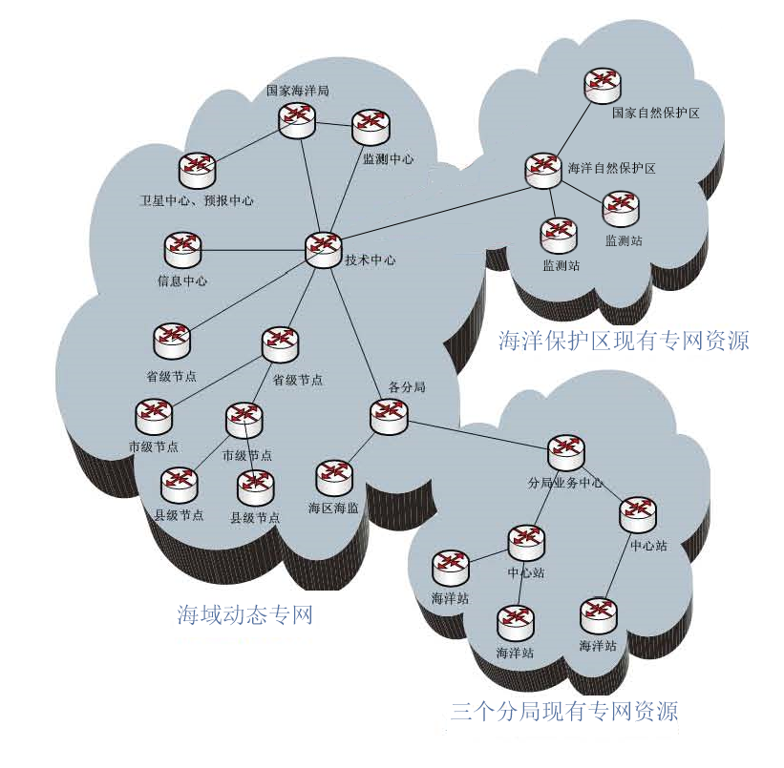

图4-1 系统网络架构

# 

# 5 数据库建设

## 5.1 数据库设计

### 5.1.1 数据库结构体系设计

根据实时在线监控系统的功能需求，以海洋生态环境保护信息分类与代码为基础，设计和建设在线监测数据库、遥感监测数据库及用户管理数据库等，为实时在线监控系统运行提供数据支撑，研制开发数据集成系统，通过标准数据交换格式和质量控制手段，实现实时监测数据的存储与管理。结构设计如下：

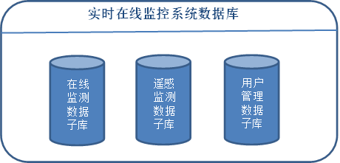

图5-1 数据库结构设计

数据库结构设计应产生以下设计成果：

（1） 逻辑模型

1) 数据种类（实体）；

2) 数据项定义（属性及类型、长度、精度）；

3) 每类数据之间的关系（实体关系）。

（2） 物理模型（推荐使用PowerDesigner 15及以上版本）

1) 将逻辑模型转化为数据库结构

实体→表，属性→字段，实体关系→约束；

2) 完整性设计：非空约束/唯一性约束/主键约束/外键约束 /检查约束/自定义。

（3） 数据库设计报告

1) 表清单：类别、名称、代码、注释；

2) 表定义：名称、代码、数据类型、强制性、主键/外键和注释；

3) 表关系图：按领域组织，A4幅面，包括表名、外键关系和基数。

### 5.1.2 数据库构建方式设计

实时在线监控系统数据库构建在关系型DBMS（数据库管理系统）中，根据实际情况选用Oracle Database、IBM DB2、Microsoft SQL Server等支持大数据量的企业级关系型数据库管理系统。通过空间数据引擎在关系型数据库管理系统的基础上实现空间数据支持。

利用E-R模型、UML等标准化建模技术建立数据库模型，根据设计模型，在具体的DBMS基础上构建数据库实体。数据库包含不同平台、不同类型的所有在线监测数据、统计分析及评价产品、用户数据、地理信息数据及其他数据；将信息资源划分为空间数据库、非空间数据和图片数据三个逻辑组成部分。

### 5.1.3 数据库集成设计

根据实时在线监控系统数据交换的特点，选择SOAP和HTTP作为传输协议，并基于JSON设计在线监测数据标准交换格式，用于异构环境下的数据交换和共享。

采用非法码检验、时空范围检验、合理性检验等方法对在线监测数据的交换进行质量控制，并开发可重用的模块化软件，供数据质控使用。

研制开发数据集成系统软件，利用传输网络系统，进行自动化的数据传输与处理，实现对数据库内容的动态更新。数据集成软件由数据交换子系统和数据处理子系统构成，通过约定的API接口进行交互，构成完整的系统。

各级数据库将依托监测数据管理子系统进行数据的接收、审核、入库。各级机构通过系统加载的数据，一般都存储在本级数据库中，利用数据库后台技术，同时并发至上级数据库，确保一次录入、分级同步获取，既提高了数据的同步性，又避免了重复劳动，提高了工作效率。

## 5.2 数据库内容

实时在线监控系统数据库主要包括在线监测子库、遥感监测子库、用户管理子库，各子数据库具体包含以下内容：

### 5.2.1 在线监测数据库

在线监测数据库主要是对在线监测设备上传的监测数据进行存储管理。包括岸基在线监测站监测产生的实时数据与历史数据，浮标在线监测站监测产生的实时数据与历史数据。

### 5.2.2 遥感监测数据库

遥感监测数据库主要是对无人机、地面雷达与航天遥感拍摄的遥感影像以及基础地理信息数据进行存储管理。

### 5.2.3 用户管理数据库

用户管理库主要是对用户信息和系统权限的管理，实现系统的安全信息化管理。

## 5.3 数据库运行方式

### 5.3.1 数据库运行平台

各级机构根据实际需求和现实状况自行选择数据库管理系统，但应该满足统一上报数据格式的要求。可供选择的数据库包括（但不限于）：Oracle Database、IBM DB2、Microsoft SQL Server等。

为了实现系统建设目标，选择数据库必须符合如下原则：

标准：支持ANSI/ISO SQL-92标准；

高可用性：支持灵活的数据备份和恢复；

高拓展性：在保证原数据库不受影响的条件下，支持各级机构业务拓展的需求；

可伸缩性：支持或者可通过升级提供支持集群及负载均衡；

安全性：支持数据加密、权限管理、安全审计等；

开发平台：提供ODBC、JDBC、OLEDB、.NET Data支持；

国际化：支持UNICODE通用编码格式，支持多语种；

可管理性：除支持常规管理功能外，还具备自动管理特性；

数据仓库：支持或者可通过升级提供支持；

网络连接：支持TCP/IP网络协议；

高性能：能够处理海量数据和高负载访问；

集成：支持数据复制；支持本地及分布式事务；

空间数据：能够被常用的空间数据引擎支持，以实现空间数据的存储和管理。

### 5.3.2 数据存储方式

（1）表格数据存储方式

采用关系型数据库二维表的方式存储表格类型的数据。

（2）矢量空间数据存储方式

由于空间数据具有空间位置、非结构化、空间关系、分类编码、海量数据等特征，空间数据库采用“关系型数据库+空间数据引擎”的方式加以存储，并以WFS、WCS、WPS等符合OGC标准的方式对数据获取和数据操作进行支持。

（3）栅格空间数据存储方式

栅格空间数据以GTIF等支持空间信息的影像数据为格式进行存储，或以地图服务缓存文件的方式进行存储，并通过WMS服务、Rest服务等标准方式进行数据获取支持。

（4）影像、图片、文档数据存储方式

影像、图片和文档数据以文件服务的方式储存，全部文件均可以通过文件服务器提供的Http服务方式进行支持，也可以通过FTP的方式提供数据获取接口。同时影像文件的存储还必须支持流媒体服务方式、图片文件支持图像压缩浏览方式、文档数据支持全文检索方式进行数据获取和加工。

### 5.3.3 数据交换格式

根据实时在线监控系统数据的特点，分别采用两种数据交换格式：监测数据以JSON格式进行交换，其它格式，如视频、照片、报告、附件等，以原始文件的格式进行交换。

### 5.3.4 数据库管理与维护

（1）数据字典管理

管理系统需要对元数据标准、系统初始用户、部门名称、操作权限类型、各类数据库标准、数据密级、各级行政代码、在线监测设备编号、在线监测区域编码及其它相关专题分类目录等需要统一规范的对象，通过数据字典进行统一管理。管理员利用数据字典管理系统提供对数据字典的添加、保存、输出、修改功能。维护管理一个数据字典内的字典项，增加、删除、修改字典项内容。

（2）系统设置

可针对不同用户或数据类型分配不同的物理存储空间，配置物理数据库的位置，配置数据库连接参数，数据库配置参数、网络连接参数、设置外部组件注册目录等。

（3）系统其他管理与维护

主要包括创建数据库索引表、编辑索引、删除索引等。

（4）数据迁移和归档管理

需要根据数据使用状况和数据量，制定数据的迁移和归档管理策略，建立高效数据管理机制，提高系统整体运行效率。

（5）日志管理

日志管理详细记录系统运行状态。对于重要的操作，如数据的入库操作、数据的输出操作、数据的编辑处理等，均需要记录在日志中，具体功能包括日志的查询、归档、清除、恢复归档文件等。

可以根据用户名、操作类型、操作时间进行日志信息查询；

可以对用户访问情况、数据访问情况、数据交换情况、数据更新情况、数据编辑处理情况等进行日志检索和统计汇总；

支持对日志的删除和归档等管理维护。

## 5.4 数据库安全

数据库安全应符合《信息安全技术-数据库管理系统安全技术要求》（GB/T 20273-2006）第三级安全标记保护级要求。

### 5.4.1 用户与权限管理

采用严格的用户身份管理和权限分级管理机制。实时在线监控系统用户限于相关管理部门和有管理部门授权的业务部门使用。系统需要通过用户、角色和密码管理进行身份管理，将用户身份、数据操作内容和操作功能进行绑定控制，确保数据安全。系统用户表由系统管理员在系统初始化时设定，并采用实名制、只允许在人员变动时有系统管理员进行用户表的调整。

对数据和数据库的操作权限如读、写、下载等进行严格划分，并管理员针对特定用户角色和数据内容进行派发。系统管理权限采用分级管理机制，即，一般用户权限由上级用户确定。

### 5.4.2 数据备份

应制定完备的数据库和数据备份策略，可以实现数据库的自动备份与恢复。备份需要考虑不同数据类型的数据量、不同的数据更新特征、不同数据的存储要求选择不同的备份方式和备份频率。数据备份方式应该包括整体备份、增量备份和异地备份等。数据备份频率应该为年度、不定期等。如基础地理数据在一定时期内基本不存在更新问题，因此在系统数据备份策略中可以不考虑基础地理数据的更新。对文档数据等不采用数据库进行管理的数据，因此需要进行定期的拷贝备份。用户也可以选择数据对象和备份方式进行数据的手动备份和恢复。

### 5.4.3 系统监控

数据库管理系统需有独立的系统监控模块，支持对实时在线监控系统和数据库状态的监控，可以根据系统和数据库状态进行系统资源调配、数据库优化等操作；对用户的连接与状态、用户对数据访问和数据操作等进行监控，能够设置和调整系统报警规则和相应处理响应，发现恶意操作或非正常操作等问题时可采取中止连接、中止操作等措施；监控用户登录、数据下载等情况。

# 6 数据集成系统建设

## 6.1 总体设计

### 6.1.1 总体架构



图6-1 在线监测数据集成架构

针对现有排污口岸边在线监测站、各类浮标接收软件数量多，管理不便等问题，提出建设标准化的海洋监测数据集成系统(简称数据集成系统)。数据集成系统制定统一的数据传输格式，通过GPRS/CDMA、3G/4G无线、VPN/VPDN网络通讯和北斗卫星通讯集成各类岸边监测站、浮标监测站的监测数据，记录各监测来源的原始数据文件，并将各类海洋监测参数数值统一写入标准的显控数据库中，以供显控系统使用。

### 6.1.2 软件环境

操作系统：Windows Server 2008, Windows 7;

数据库平台：Oracle 11g；

开发工具：Visual C++ 2008；

## 6.2 功能设计

本系统的设计分成了数据通讯侦听、数据报文解析、数据库设计、数据信息管理四大功能模块进行开发。(硬件)通过北斗通讯设备或专用网络设备收发通信报文，(软件)通过串口或网络端口侦听进行数据收发；按通讯类别按步骤分类解压数据包，并通过Oracle数据库进行数据存储、管理。其功能模块示意图如下所示：



图6-2 功能设计

### 6.2.1 数据通讯侦听

分串口通讯和网络通讯两大类。

（1）串口通讯

北斗卫星通信。接收各北斗卡数据，通过串口通信接收各北斗卡通信信息，并判断识别需要解包处理的有效数据。

（2）网络通讯

专用网络通讯。接收各3G/4G通信终端的数据，通过网络端口通信接收各海上设备通信信息，并判断识别需要解包处理的有效数据。

内网通讯。与显控系统通过内部局域网络实现通讯，接收来自显控系统的各类命令，并及时发送回执响应。

### 6.2.2 数据报文解析

#### 6.2.2.1 数据包的报头解析(卫星)



图6-3 数据分包机制

一般型北斗民用通讯终端一次只能传输最多628个二进制位，即78个字节，而海洋浮标数据包含多层海流速度、海流方向、波浪高度、波浪周期、波浪方向、风速、风向、气压、气温、大气湿度、海洋水温、盐度以及水质等，对长的数据包需要通过数据分包来解决数据传送问题。现有的浮标根据浮标类型的不同和所搭载传感器数量的多少，其数据量可分为1个子包，2个子包和3个子包(最多3个子包，如图6-3)。因为数据传输会有丢失发生，如果没收到接收方的回复确认，则发送端重新发送丢失的数据包，为防止过多的通讯冗余最多重复发送3遍。

#### 6.2.2.2 数据包的缓冲接收



图6-4 数据缓冲池的工作流程

在线监控与管理中心要管理几十个乃至上百个浮标、岸基站等设备，不同站点的数据传送频率各不相同，从10 min一次到1 h一次不等，为解决某一时间点上(尤其是整点时刻)大量在线监测点同时传送数据的数据接收拥塞问题，通过建立数据缓冲池（buffer pool）进行数据缓冲接收。

在内存中创建一个定长(1000个单元)的缓冲池，同时建立一个空单元链表(EmptyLink)和一个满单元链表(FullLink)。初始时缓冲池所有单元均为空，空单元链表为所有单元，满单元链表为空。在缓冲池使用过程中，如图6-4(a)状态时，针对以下两种情况的处理流程如下：

（1）收到新数据存入缓冲池。从EmptyLink中表头取出一个空单元的索引，将索引值存入FullLink表头，将数据存入buffer pool中索引值所对应的内存单元。结果状态如图6-4(b)所示。

（2）从缓冲池取数据进行拼接处理。从FullLink中表尾取出一个满单元的索引，将索引值存入EmptyLink表头，根据索引值从buffer pool所对应的内存单元取出数据，并清空该单元。结果状态如图6-4 (c)所示。

#### 6.2.2.3 数据包的数据组合(卫星)

浮标通讯数据接收完并从缓冲池取出后需要进行数据包拼接处理。由于每个浮标采集频率是固定的，并且每次所传送的数据量(即包数)也是固定的，因此通过包头中的“北斗卡号”和“数据时间”能唯一确定每个子数据包所属的原始数据包。考虑到同一原始数据包的各子数据包在通过北斗通讯“传输-接收”过程中的顺序可能会错乱，在接收时根据如图6-5所示的数据包拼接算法对“北斗卡号”和“数据时间”相同(确定属于同一原始数据包)的子数据包按接收到的顺序进行自动拼接获得原始数据包，其中，算法基本描述语言为C语言。

图6-5 数据组合过程

#### 6.2.2.4 多线程处理

用多线程以异步的方式接收、解析、存储数据。

采用多线程，以异步的方式地接收数据并将数据写入数据库。如图6-6： 线程1负责接收数据，线程2负责数据入库。



图6-6 多线程设计

具体如下：

线程A 先将随时传递过来的数据 写入事先开辟的一块内存池中，而不是写入数据库。后续，当新数据到来时继续将其写入该内存池中，只要有数据过来，就将其写入内存池，而不是等待数据被写入的数据库之后再接收新的数据。引入内存池来缓存数据。

线程B以一定时间间隔去读取内存池，读取数据后将其从内存池中删除，并将读到的原始报文进行拼包、解析、入库、显示、共享等操作。同时，将内存池中的实时数据显示到界面上。

常规流程就是“接收数据－入库”，增加了内存池后就是“接收数据－内存池－入库”，以这种方式保证随时接收数据，内存池数据处理线程、接收线程、和入库过程互不干扰，不影响整个数据流程的速度。

### 6.2.3 数据信息管理

（1）基本信息管理

设备基本信息管理：添加、更改、删除浮标、岸基站、当前状态(是否在线运行)及其基本信息。

浮标与北斗卡管理(备选功能)：维护北斗卡基本信息，包含浮标与北斗卡的所属对应关系。

浮标与网络终端管理(备选功能)：维护网络终端基本信息，包含浮标、岸基站与网络终端的所属对应关系。

（2）配置信息管理

提供用户交互界面。配置、修改、删除设备(浮标、岸基站等)基本信息。配置设备与通讯终端对应关系信息。

（3）实时显示管理

实时显示北斗通讯信号状态。

实时显示网络通讯中在线设备数量。

## 6.3 接口设计

系统接口设计方面，本系统通过串口通讯连接北斗通讯设备，通过Oracle数据库接口读写数据库数据，通过文件读写配置程序基本信息和备份存储原始通讯报文。



图6-7　接口设计

（1）北斗通讯机

根据串口通讯协议，主程序软件通过串口读取北斗通讯机的状态、侦听北斗通讯接收数据、发送北斗通讯信息。

（2）专用网络通讯

包括CDMA、GPRS、VPDN等3G/4G无线通讯，主程序软件通过网络端口查看在线设备状态、侦听网络通讯数据、发送通讯信息。

（3）数据库

采用Oracle11g数据库环境，主程序将接收数据信息、解析数据数值、配置信息等存入数据库中，并能进行基本的查询和管理。

（4）配置文件

存储主程序的配置信息，包括北斗通讯机配置信息(串口号和波特率等)，数据库连接配置信息，网络端口配置信息等。

## 6.4 在线监测设备管理技术规范

### 6.4.1 设备编码

设备编码为6位字符，所有设备的编码不能重复，1XXXXX表示浮标的编码，2XXXXX表示岸基站的编码。

### 6.4.2 通讯ID号

北斗通讯设备为不少于6位的北斗卡号；

网络通讯设备分配5位的通讯ID号(通常取设备编码的后5位)，所有网络通讯ID号不能重复，其中首位为不小于1的数字，网络通讯要同时将ID号封装至报文中。

### 6.4.3 数据通讯范围

卫星和网络通讯协议规定了常规数据(含状态、信息)的封装格式，图片、视频等大的数据类型不包含在本协议规定之中，需要单独另行制定通讯协议。

# 7 在线监测系统建设

在线监控系统主要包括五种功能实现路线，这五种路线在功能实现上有所交叉，在业务逻辑上又相互独立。系统采用五种技术路线的组织方式，是为了符合用户操作习惯，最大限度的提高系统的易操作性。这五种实现路线分别是主管部门、业务、监测手段、功能和管理区域。结构图如下所示：

图7-1 系统功能路线图

从系统功能角度来看，不管以何种工作路线进行操作，最终都将汇集到监测手段上来。监测手段具体包括岸基在线工作站、浮标在线监控站、遥感监测、视频监控四大类。所有监测手段获取的监测数据都可以实时地在系统中进行展示。所有在线监测设备都可以通过系统进行实时监控与远程操作。其中岸基在线工作站主要功能包括统计分析、三维展示、数据监控、岸房视频监控等；浮标在线监控站主要功能包括统计分析、数据监控、视频监控等。遥感监测手段主要监测方式包括无人机监测与遥感影像监测。

实时在线监控系统主界面主要包括三部分内容：固定栏（头部）、导航栏与内容窗口。固定栏包含五种实现路线相对应的主菜单，另外还有系统标志、系统当前时间、用户登录信息等系统相关内容；导航栏会根据用户选择的实现路线展示不同的功能菜单；内容窗口以选项卡的形式展示内容信息。

在线监测系统整体框架如图7-2所示：



图7-2 在线监测系统整体框架图

## 7.1 监测手段子系统

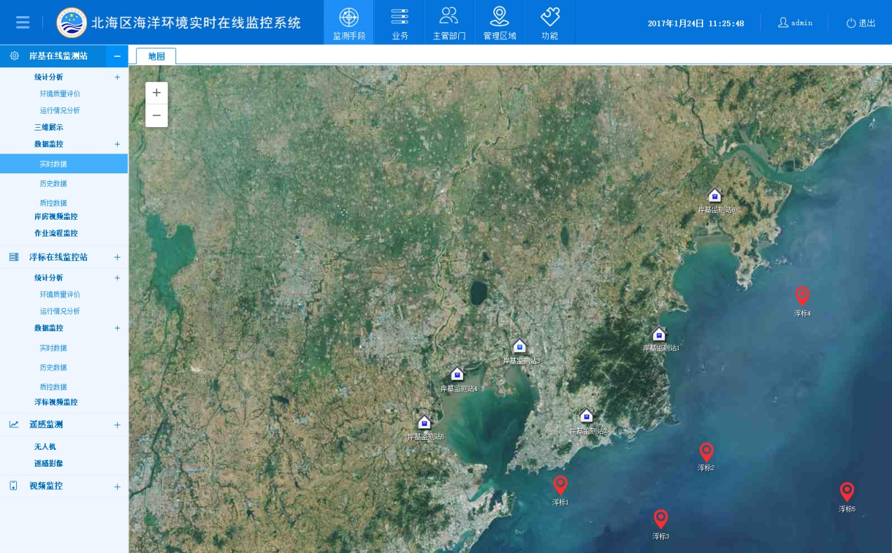

图7-3 监测手段子系统功能框架/布局设计图

监测手段子系统是整个在线监控系统的核心与基础，系统主要功能都需要通过监测手段子系统提供的数据与方法予以实现。监测手段子系统主要功能如表7-1所示。

表7-1监测手段子系统功能列表

|  |  |  |
| --- | --- | --- |
| 序号 | 监测手段 | 功能 |
| 1 | 岸基在线监控站 | 环境质量评价统计分析 |
| 2 | 岸基在线监控站 | 设备运行情况统计分析 |
| 3 | 岸基在线监控站 | 三维展示 |
| 4 | 岸基在线监控站 | 实时数据展示 |
| 5 | 岸基在线监控站 | 历史数据展示 |
| 6 | 岸基在线监控站 | 质控数据展示 |
| 7 | 岸基在线监控站 | 岸房视频监控 |
| 8 | 岸基在线监控站 | 作业流程监控 |
| 10 | 浮标在线监控站 | 环境质量评价统计分析 |
| 11 | 浮标在线监控站 | 设备运行情况统计分析 |
| 12 | 浮标在线监控站 | 实时数据展示 |
| 13 | 浮标在线监控站 | 历史数据展示 |
| 14 | 浮标在线监控站 | 质控数据展示 |
| 15 | 浮标在线监控站 | 视频监控 |
| 16 | 遥感监测 | 无人机监测数据展示 |
| 17 | 遥感监测 | 遥感影像展示 |
| 18 | 视频监测 | 实时视频查看 |

监测手段功能结构如图7-3所示，用户可以通过监测手段子系统，查询分析岸基在线监控站与浮标在线监控站实时获取的监测数据以及历史数据和质控数据。通过对观测数据的统计分析可以对监测海域进行环境质量评级；通过对监测设备运行参数的统计分析，可以了解监控设备的运行情况。为了更加直观地监视设备运行的过程与状态，系统提供了作业流程图模块，视频监控模块则对监测设备所处环境，人员操作等外界条件进行了有效监控。

遥感监测是相对较为独立的监测手段，获取数据的格式与周期与其他监测手段都大为不同。主要采取的是无人机与遥感影像两种手段，获取的都是栅格影像数据。

图7-4 监测手段路线结构图

### 7.1.1 岸基在线监控站

岸基在线工作站包括统计分析、三维展示、数据监控、岸房视频监控，作业流程监控等功能。统计分析又分为环境质量评价和运行情况统计分析两大类。

#### 7.1.1.1 环境质量评价

可以通过多个监测设备进行某一区域内的海洋环境质量/排污口临近海域/入海河流排污情况进行评价，也可选择单个在线监测设备进行独立评价。通过选择不同的监测要素（单个、多个）、监测时间（单个、多个）进行统计分析，包括：达标率、趋势变化、同比分析等。

表7-2环境质量评价查询条件一览表

|  |  |  |
| --- | --- | --- |
| 查询条件 | 输入形式 | 选择内容 |
| 编号 | 输入 | 岸基在线监控站的唯一编号 |
| 海区 | 选择 | 全部（默认）、渤海、黄海 |
| 省份 | 选择 | 全部（默认）、辽宁省、河北省、天津市、山东省、大连市、青岛市 |
| 海湾 | 选择 | 全部（默认）、辽东湾、渤海湾、莱州湾、大连湾、胶州湾 |
| 局属设施 | 选择 | 全部（默认）、北海监测中心、大连中心站、秦皇岛中心站、天津中心站、烟台中心站、青岛中心站 |
| 地方设施 | 选择 | 全部（默认）、辽宁省海洋与渔业局、河北省海洋局、天津市海洋局、山东省海洋与渔业厅、大连市海洋与渔业局、青岛市海洋与渔业局 |
| 业务 | 选择 | 全部（默认）、入海排污口、入海江河、海洋工程、环境风险、重点海湾、海洋保护区、海洋生态红线 |

#### 7.1.1.2 运行情况统计分析

在线监测设备的数据上传情况，包括数据上传率、数据有效率、传输有效率等信息。

表7-3运行情况统计分析查询条件一览表

|  |  |  |
| --- | --- | --- |
| 查询条件 | 输入形式 | 选择内容 |
| 编号 | 输入 | 岸基在线监控站的唯一编号 |
| 海区 | 选择 | 全部（默认）、渤海、黄海 |
| 省份 | 选择 | 全部（默认）、辽宁省、河北省、天津市、山东省、大连市、青岛市 |
| 海湾 | 选择 | 全部（默认）、辽东湾、渤海湾、莱州湾、大连湾、胶州湾 |
| 局属设施 | 选择 | 全部（默认）、北海监测中心、大连中心站、秦皇岛中心站、天津中心站、烟台中心站、青岛中心站 |
| 地方设施 | 选择 | 全部（默认）、辽宁省海洋与渔业局、河北省海洋局、天津市海洋局、山东省海洋与渔业厅、大连市海洋与渔业局、青岛市海洋与渔业局 |
| 业务 | 选择 | 全部（默认）、入海排污口、入海江河、海洋工程、环境风险、重点海湾、海洋保护区、海洋生态红线 |

#### 7.1.1.3 三维展示

每一个岸房都设有三维街景，通过系统默认的工作路线和输入的语句作为查询条件，可分页列出所有符合条件的全部岸基站岸房。对每一个岸房对象可显示其三维状态，也可在三维界面点击摄像头调取实时监控画面。

表7-4三维展示查询条件一览表

|  |  |  |
| --- | --- | --- |
| 查询条件 | 输入形式 | 选择内容 |
| 编号 | 输入 | 岸基在线监控站的唯一编号 |
| 海区 | 选择 | 全部（默认）、渤海、黄海 |
| 省份 | 选择 | 全部（默认）、辽宁省、河北省、天津市、山东省、大连市、青岛市 |
| 海湾 | 选择 | 全部（默认）、辽东湾、渤海湾、莱州湾、大连湾、胶州湾 |
| 局属设施 | 选择 | 全部（默认）、北海监测中心、大连中心站、秦皇岛中心站、天津中心站、烟台中心站、青岛中心站 |
| 地方设施 | 选择 | 全部（默认）、辽宁省海洋与渔业局、河北省海洋局、天津市海洋局、山东省海洋与渔业厅、大连市海洋与渔业局、青岛市海洋与渔业局 |
| 业务 | 选择 | 全部（默认）、入海排污口、入海江河、海洋工程、环境风险、重点海湾、海洋保护区、海洋生态红线 |

#### 7.1.1.4 数据监控

数据监控对象包括：实时数据、历史数据和质控数据。

（1）实时数据

系统根据工作路线和筛选条件（如表7-5）查询出所有复合条件并分页展示，查询的结果展示根据甲方要求展示出部分监测要素的实时数据，双击指定某一行可弹出模态页面展出关于岸基在线监测站的所有监测数据（如图7-5、7-6）。

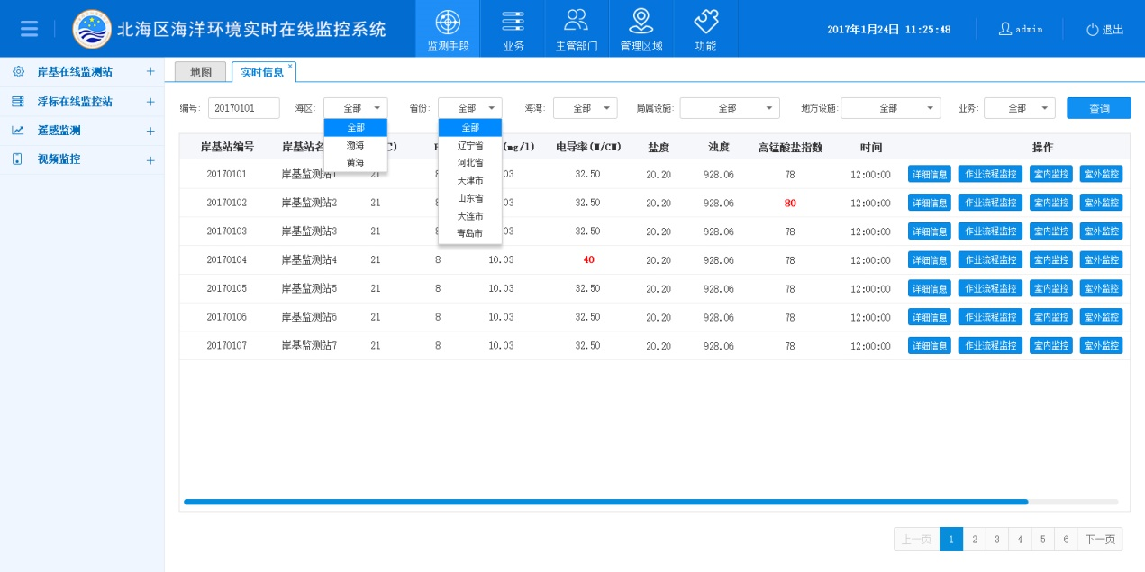

图7-5 实时数据查询界面示意图

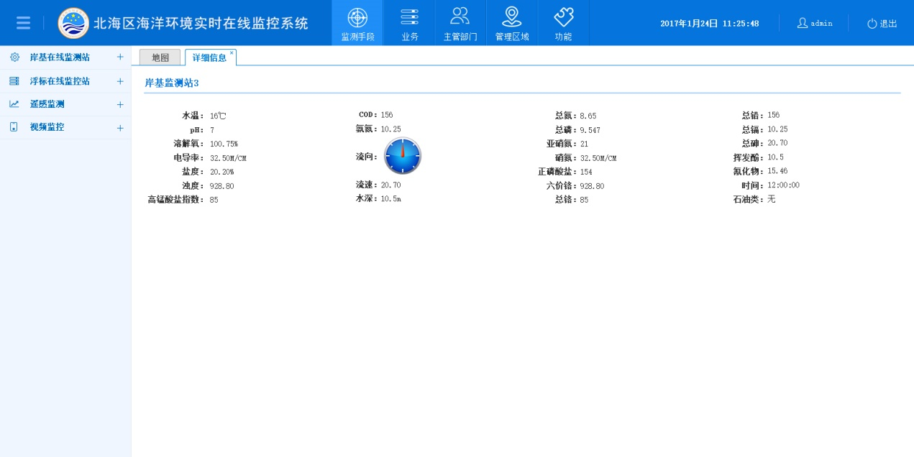

图7-6 详细信息界面示意图

进入系统默认展示出复合工作路线的所有岸基在线监控站，并且这些监测数据可以根据需求导出本地EXCEL。显示的实时数据会定时自动刷新，无需手动刷新页面。并且监测要素的数值会根据预设值的阈值进行比较，不在阈值范围之内的监测要素值会以不同的背景颜色进行显示（如图7-5）。

表7-5实时数据查询条件一览表

|  |  |  |
| --- | --- | --- |
| 查询条件 | 输入形式 | 选择内容 |
| 编号 | 输入 | 岸基在线监控站的唯一编号 |
| 海区 | 选择 | 全部（默认）、渤海、黄海 |
| 省份 | 选择 | 全部（默认）、辽宁省、河北省、天津市、山东省、大连市、青岛市 |
| 海湾 | 选择 | 全部（默认）、辽东湾、渤海湾、莱州湾、大连湾、胶州湾 |
| 局属设施 | 选择 | 全部（默认）、北海监测中心、大连中心站、秦皇岛中心站、天津中心站、烟台中心站、青岛中心站 |
| 地方设施 | 选择 | 全部（默认）、辽宁省海洋与渔业局、河北省海洋局、天津市海洋局、山东省海洋与渔业厅、大连市海洋与渔业局、青岛市海洋与渔业局 |
| 业务 | 选择 | 全部（默认）、入海排污口、入海江河、海洋工程、环境风险、重点海湾、海洋保护区、海洋生态红线 |

（2）历史数据

进入历史界面默认显示符合工作路线的最新岸基在线监控站数据。可以根据需求输入查询条件（如表7-6）进行查询，查询结果以列表的形式进行分页展示，亦可将查询结果导出EXCEL。

表7-6历史数据查询条件一览表

|  |  |  |
| --- | --- | --- |
| 查询条件 | 输入形式 | 选择内容 |
| 编号 | 输入 | 岸基在线监控站的唯一编号 |
| 海区 | 选择 | 全部、渤海、黄海 |
| 省份 | 选择 | 全部、辽宁省、河北省、天津市、山东省、大连市、青岛市 |
| 海湾 | 选择 | 全部、辽东湾、渤海湾、莱州湾、大连湾、胶州湾 |
| 局属设施 | 选择 | 全部、北海监测中心、大连中心站、秦皇岛中心站、天津中心站、烟台中心站、青岛中心站 |
| 地方设施 | 选择 | 全部、辽宁省海洋与渔业局、河北省海洋局、天津市海洋局、山东省海洋与渔业厅、大连市海洋与渔业局、青岛市海洋与渔业局 |
| 业务 | 选择 | 全部、入海排污口、入海江河、海洋工程、环境风险、重点海湾、海洋保护区、海洋生态红线 |

（3）质控数据

进入历史界面默认显示符合工作路线的最新岸基在线监控站质控数据。可以根据需求输入查询条件（如表7-7）进行查询，查询结果以列表的形式进行分页展示，亦可将查询结果导出EXCEL。

表7-7质控数据查询条件一览表

|  |  |  |
| --- | --- | --- |
| 查询条件 | 输入形式 | 选择内容 |
| 编号 | 输入 | 岸基在线监控站的唯一编号 |
| 海区 | 选择 | 全部、渤海、黄海 |
| 省份 | 选择 | 全部、辽宁省、河北省、天津市、山东省、大连市、青岛市 |
| 海湾 | 选择 | 全部、辽东湾、渤海湾、莱州湾、大连湾、胶州湾 |
| 局属设施 | 选择 | 全部、北海监测中心、大连中心站、秦皇岛中心站、天津中心站、烟台中心站、青岛中心站 |
| 地方设施 | 选择 | 全部、辽宁省海洋与渔业局、河北省海洋局、天津市海洋局、山东省海洋与渔业厅、大连市海洋与渔业局、青岛市海洋与渔业局 |
| 业务 | 选择 | 全部、入海排污口、入海江河、海洋工程、环境风险、重点海湾、海洋保护区、海洋生态红线 |

#### 7.1.1.5 岸房视频监控

每种岸基在线监控站都设有两个摄像头，实现对监视监测仪器的工作状态、人员的进出情况的监控功能。

摄像头位置及要求如下：

位置一：仪表间内部，监控仪表间内部设备情况；

设备要求：可水平360度旋转，竖直90度旋转，设备科远程控制。

位置二：仪表间门口，监控站房进出人员情况；

设备要求：定点监控、抓拍、设备科远程控制。

选择岸基在线监控站点及摄像头位置，调用摄像头接口可实现实时视频查看。

查询条件如下：

表7-8岸房视频监控查询条件一览表

|  |  |  |
| --- | --- | --- |
| 查询条件 | 输入形式 | 选择内容 |
| 编号 | 输入 | 岸基在线监控站的唯一编号 |
| 海区 | 选择 | 全部、渤海、黄海 |
| 省份 | 选择 | 全部、辽宁省、河北省、天津市、山东省、大连市、青岛市 |
| 海湾 | 选择 | 全部、辽东湾、渤海湾、莱州湾、大连湾、胶州湾 |
| 局属设施 | 选择 | 全部、北海监测中心、大连中心站、秦皇岛中心站、天津中心站、烟台中心站、青岛中心站 |
| 地方设施 | 选择 | 全部、辽宁省海洋与渔业局、河北省海洋局、天津市海洋局、山东省海洋与渔业厅、大连市海洋与渔业局、青岛市海洋与渔业局 |
| 业务 | 选择 | 全部、入海排污口、入海江河、海洋工程、环境风险、重点海湾、海洋保护区、海洋生态红线 |

#### 7.1.1.6 作业流程监控

每一个岸基在线监控站都设有作业流程图，当岸基监测站流程状态发生改变时自动向数据库更新最新作业流程状态，系统会自动识别流程节点，将作业流程主要节点展示在系统界面上。

作业流程界面依照筛选条件以列表的形式进行展示岸基在线监控站的信息，对于任何选定岸基在线监控站对象，可显示作业流程图，并且流程图保持着实时刷新。

表7-9作业流程筛选条件一览表

|  |  |  |
| --- | --- | --- |
| 筛选条件 | 输入形式 | 选择内容 |
| 编号 | 输入 | 岸基在线监控站的唯一编号 |
| 海区 | 选择 | 全部、渤海、黄海 |
| 省份 | 选择 | 全部、辽宁省、河北省、天津市、山东省、大连市、青岛市 |
| 海湾 | 选择 | 全部、辽东湾、渤海湾、莱州湾、大连湾、胶州湾 |
| 局属设施 | 选择 | 全部、北海监测中心、大连中心站、秦皇岛中心站、天津中心站、烟台中心站、青岛中心站 |
| 地方设施 | 选择 | 全部、辽宁省海洋与渔业局、河北省海洋局、天津市海洋局、山东省海洋与渔业厅、大连市海洋与渔业局、青岛市海洋与渔业局 |
| 业务 | 选择 | 全部、入海排污口、入海江河、海洋工程、环境风险、重点海湾、海洋保护区、海洋生态红线 |

### 7.1.2 浮标在线监控站

#### 7.1.2.1 环境质量评价

可以通过多个监测设备进行某一区域内的海洋环境质量/排污口临近海域/入海河流排污情况进行评价，也可选择单个在线监测设备进行独立评价。通过选择不同的监测要素（单个、多个）、监测时间（单个、多个）进行统计分析，包括：达标率、趋势变化、同比分析等。

表7-10环境质量评价查询条件一览表

|  |  |  |
| --- | --- | --- |
| 查询条件 | 输入形式 | 选择内容 |
| 编号 | 输入 | 浮标在线监控站的唯一编号 |
| 海区 | 选择 | 全部（默认）、渤海、黄海 |
| 省份 | 选择 | 全部（默认）、辽宁省、河北省、天津市、山东省、大连市、青岛市 |
| 海湾 | 选择 | 全部（默认）、辽东湾、渤海湾、莱州湾、大连湾、胶州湾 |
| 局属设施 | 选择 | 全部（默认）、北海监测中心、大连中心站、秦皇岛中心站、天津中心站、烟台中心站、青岛中心站 |
| 地方设施 | 选择 | 全部（默认）、辽宁省海洋与渔业局、河北省海洋局、天津市海洋局、山东省海洋与渔业厅、大连市海洋与渔业局、青岛市海洋与渔业局 |
| 业务 | 选择 | 全部（默认）、入海排污口、入海江河、海洋工程、环境风险、重点海湾、海洋保护区、海洋生态红线 |

#### 7.1.2.2 运行情况统计分析

在线监测设备的数据上传情况，包括数据上传率、数据有效率、传输有效率等信息。

表7-11运行情况统计分析查询条件一览表

|  |  |  |
| --- | --- | --- |
| 查询条件 | 输入形式 | 选择内容 |
| 编号 | 输入 | 浮标在线监控站的唯一编号 |
| 海区 | 选择 | 全部（默认）、渤海、黄海 |
| 省份 | 选择 | 全部（默认）、辽宁省、河北省、天津市、山东省、大连市、青岛市 |
| 海湾 | 选择 | 全部（默认）、辽东湾、渤海湾、莱州湾、大连湾、胶州湾 |
| 局属设施 | 选择 | 全部（默认）、北海监测中心、大连中心站、秦皇岛中心站、天津中心站、烟台中心站、青岛中心站 |
| 地方设施 | 选择 | 全部（默认）、辽宁省海洋与渔业局、河北省海洋局、天津市海洋局、山东省海洋与渔业厅、大连市海洋与渔业局、青岛市海洋与渔业局 |
| 业务 | 选择 | 全部（默认）、入海排污口、入海江河、海洋工程、环境风险、重点海湾、海洋保护区、海洋生态红线 |

#### 7.1.2.3 数据监控

数据监控对象包括：实时数据、历史数据、质控数据。

（1）实时数据

系统根据工作路线和筛选条件（如表7-12）查询出所有符合条件的结果并分页展示，查询结果根据要求展示出部分监测要素的实时数据，每一个结果对象均可展出相关浮标在线监测站的所有监测数据。进入系统默认展示出符合工作路线的所有浮标在线监控站，并且监测数据可以根据需求导出本地EXCEL。显示的实时数据会定时自动刷新，无需手动刷新页面。并且监测要素的数值会根据预设值的阈值进行比较，不在阈值范围之内的监测要素值会以不同的背景颜色进行警示。

表7-12实时数据查询条件一览表

|  |  |  |
| --- | --- | --- |
| 查询条件 | 输入形式 | 选择内容 |
| 编号 | 输入 | 浮标在线监控站的唯一编号 |
| 海区 | 选择 | 全部（默认）、渤海、黄海 |
| 省份 | 选择 | 全部（默认）、辽宁省、河北省、天津市、山东省、大连市、青岛市 |
| 海湾 | 选择 | 全部（默认）、辽东湾、渤海湾、莱州湾、大连湾、胶州湾 |
| 局属设施 | 选择 | 全部（默认）、北海监测中心、大连中心站、秦皇岛中心站、天津中心站、烟台中心站、青岛中心站 |
| 地方设施 | 选择 | 全部（默认）、辽宁省海洋与渔业局、河北省海洋局、天津市海洋局、山东省海洋与渔业厅、大连市海洋与渔业局、青岛市海洋与渔业局 |
| 业务 | 选择 | 全部（默认）、入海排污口、入海江河、海洋工程、环境风险、重点海湾、海洋保护区、海洋生态红线 |

（2）历史数据

进入历史界面默认显示符合工作路线的最新浮标在线监控站数据。可以根据需求输入查询条件（如表7-13）进行查询，查询结果以列表的形式进行分页展示，亦可将查询结果导出EXCEL。

表7-13历史数据查询条件一览表

|  |  |  |
| --- | --- | --- |
| 查询条件 | 输入形式 | 选择内容 |
| 编号 | 输入 | 浮标在线监控站的唯一编号 |
| 海区 | 选择 | 全部、渤海、黄海 |
| 省份 | 选择 | 全部、辽宁省、河北省、天津市、山东省、大连市、青岛市 |
| 海湾 | 选择 | 全部、辽东湾、渤海湾、莱州湾、大连湾、胶州湾 |
| 局属设施 | 选择 | 全部、北海监测中心、大连中心站、秦皇岛中心站、天津中心站、烟台中心站、青岛中心站 |
| 地方设施 | 选择 | 全部、辽宁省海洋与渔业局、河北省海洋局、天津市海洋局、山东省海洋与渔业厅、大连市海洋与渔业局、青岛市海洋与渔业局 |
| 业务 | 选择 | 全部、入海排污口、入海江河、海洋工程、环境风险、重点海湾、海洋保护区、海洋生态红线 |

（3）质控数据

进入历史界面默认显示符合工作路线的最新浮标在线监控站质控数据。可以根据需求输入查询条件（如表7-14）进行查询，查询结果以列表的形式进行分页展示，亦可将查询结果导出EXCEL。

表7-14质控数据查询条件一览表

|  |  |  |
| --- | --- | --- |
| 查询条件 | 输入形式 | 选择内容 |
| 编号 | 输入 | 浮标在线监控站的唯一编号 |
| 海区 | 选择 | 全部、渤海、黄海 |
| 省份 | 选择 | 全部、辽宁省、河北省、天津市、山东省、大连市、青岛市 |
| 海湾 | 选择 | 全部、辽东湾、渤海湾、莱州湾、大连湾、胶州湾 |
| 局属设施 | 选择 | 全部、北海监测中心、大连中心站、秦皇岛中心站、天津中心站、烟台中心站、青岛中心站 |
| 地方设施 | 选择 | 全部、辽宁省海洋与渔业局、河北省海洋局、天津市海洋局、山东省海洋与渔业厅、大连市海洋与渔业局、青岛市海洋与渔业局 |
| 业务 | 选择 | 全部、入海排污口、入海江河、海洋工程、环境风险、重点海湾、海洋保护区、海洋生态红线 |

#### 7.1.2.4 浮标视频监控

每一个浮标都会带有一个或者是多个视频监控点，依照对浮标监控站的筛选条件（如表7-15），以列表的形式对摄像头进行展示，每一行表示一个视频监控点，可查看实时视频。

表7-15浮标视频监控查询条件一览表

|  |  |  |
| --- | --- | --- |
| 查询条件 | 输入形式 | 选择内容 |
| 编号 | 输入 | 浮标在线监控站的唯一编号 |
| 海区 | 选择 | 全部、渤海、黄海 |
| 省份 | 选择 | 全部、辽宁省、河北省、天津市、山东省、大连市、青岛市 |
| 海湾 | 选择 | 全部、辽东湾、渤海湾、莱州湾、大连湾、胶州湾 |
| 局属设施 | 选择 | 全部、北海监测中心、大连中心站、秦皇岛中心站、天津中心站、烟台中心站、青岛中心站 |
| 地方设施 | 选择 | 全部、辽宁省海洋与渔业局、河北省海洋局、天津市海洋局、山东省海洋与渔业厅、大连市海洋与渔业局、青岛市海洋与渔业局 |
| 业务 | 选择 | 全部、入海排污口、入海江河、海洋工程、环境风险、重点海湾、海洋保护区、海洋生态红线 |

### 7.1.3 遥感监测

遥感监测包括无人机监测和遥感监测，监测结果都会以遥感影像的形式进行展示。不管是无人机监测还是遥感监测在系统中都是依照筛选条件根据遥感影像生成的时间以列表的形式进行展示。每条遥感影像均可查看其对应的详细信息。

表7-16无人机筛选条件一览表

|  |  |  |
| --- | --- | --- |
| 查询条件 | 输入形式 | 选择内容 |
| 开始时间 | 选择 | 具体到日期的时间选择器 |
| 结束时间 | 选择 | 具体到日期的时间选择器 |

表7-17遥感影像筛选条件一览表

|  |  |  |
| --- | --- | --- |
| 查询条件 | 输入形式 | 选择内容 |
| 开始时间 | 选择 | 具体到日期的时间选择器 |
| 结束时间 | 选择 | 具体到日期的时间选择器 |
| 海区 | 选择 | 全部、渤海、黄海 |
| 省份 | 选择 | 全部、辽宁省、河北省、天津市、山东省、大连市、青岛市 |
| 海湾 | 选择 | 全部、辽东湾、渤海湾、莱州湾、大连湾、胶州湾 |
| 局属设施 | 选择 | 全部、北海监测中心、大连中心站、秦皇岛中心站、天津中心站、烟台中心站、青岛中心站 |
| 地方设施 | 选择 | 全部、辽宁省海洋与渔业局、河北省海洋局、天津市海洋局、山东省海洋与渔业厅、大连市海洋与渔业局、青岛市海洋与渔业局 |
| 业务 | 选择 | 全部、入海排污口、入海江河、海洋工程、环境风险、重点海湾、海洋保护区、海洋生态红线 |

### 7.1.4 视频监控

视频监控作为监控手段的一种，它既不属于岸基在线监控站、也不属于浮标在线监控站而是独立的视频监控点。通过调用通用接口我们可以调用实时视频。视频监控点在系统中通过筛选条件以数据列表的形式进行展示，并且可以查看实时视频信息。

表7-18视频监控查询条件一览表

|  |  |  |
| --- | --- | --- |
| 查询条件 | 输入形式 | 选择内容 |
| 海区 | 选择 | 全部、渤海、黄海 |
| 省份 | 选择 | 全部、辽宁省、河北省、天津市、山东省、大连市、青岛市 |
| 海湾 | 选择 | 全部、辽东湾、渤海湾、莱州湾、大连湾、胶州湾 |
| 局属设施 | 选择 | 全部、北海监测中心、大连中心站、秦皇岛中心站、天津中心站、烟台中心站、青岛中心站 |
| 地方设施 | 选择 | 全部、辽宁省海洋与渔业局、河北省海洋局、天津市海洋局、山东省海洋与渔业厅、大连市海洋与渔业局、青岛市海洋与渔业局 |
| 业务 | 选择 | 全部、入海排污口、入海江河、海洋工程、环境风险、重点海湾、海洋保护区、海洋生态红线 |

## 7.2 业务子系统

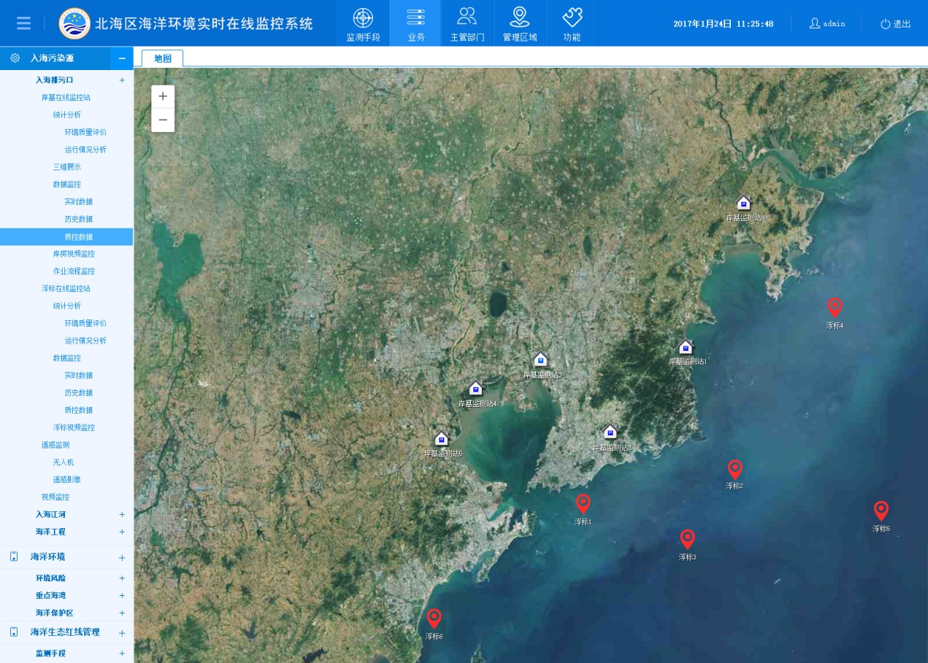

图7-7 业务子系统功能框架/布局设计图

业务子系统是按照海洋局业务方向对系统功能的重新规划，所有业务功能的实现都依托于监测手段子系统。具体的功能如表7-1所示。

北海监测中心主要业务分为入海污染源、海洋工程、海洋生态红线等三大业务方向（如图7-8所示）。其中入海污染源的业务方向又细分为入海排污口、入海江河、海洋工程；海洋环境业务方向又包括环境风险、重点海域、海洋保护区等三大业务分支。

图7-8 业务路线结构图

底层业务方向入海排污口、入海江河、海洋工程、环境风险重点海湾、海洋保护区、海洋生态红线管理对应的监测手段除去筛选参数不一样其余的请参考6.1监测手段章节，各业务方向对应的查询条件如下所示。

（1）入海排污口、入海江河、海洋工程、环境风险、重点海湾、海洋保护区、海洋生态红线管理等对应的岸基在线监控站、浮标在线监控站、视频监控等监测手段筛选条件如表7-19所示。

表7-19监测手段筛选条件一览表

|  |  |  |
| --- | --- | --- |
| 查询条件 | 输入形式 | 选择内容 |
| 编号 | 输入 | 浮标在线监控站的唯一编号 |
| 海区 | 选择 | 全部、渤海、黄海 |
| 省份 | 选择 | 全部、辽宁省、河北省、天津市、山东省、大连市、青岛市 |
| 海湾 | 选择 | 全部、辽东湾、渤海湾、莱州湾、大连湾、胶州湾 |
| 局属设施 | 选择 | 全部、北海监测中心、大连中心站、秦皇岛中心站、天津中心站、烟台中心站、青岛中心站 |
| 地方设施 | 选择 | 全部、辽宁省海洋与渔业局、河北省海洋局、天津市海洋局、山东省海洋与渔业厅、大连市海洋与渔业局、青岛市海洋与渔业局 |

（2）入海排污口、入海江河、海洋工程、环境风险、重点海湾、海洋保护区、海洋生态红线管理等对应的无人机监测手段筛选条件如表7-20所示。

表7-20无人机监测手段筛选条件一览表

|  |  |  |
| --- | --- | --- |
| 查询条件 | 输入形式 | 选择内容 |
| 开始时间 | 选择 | 具体到日期的时间选择器 |
| 结束时间 | 选择 | 具体到日期的时间选择器 |

（3）入海排污口、入海江河、海洋工程、环境风险、重点海湾、海洋保护区、海洋生态红线管理等对应的遥感影像监测手段筛选条件如表7-21所示。

表7-21遥感影像监测手段筛选条件一览表

|  |  |  |
| --- | --- | --- |
| 查询条件 | 输入形式 | 选择内容 |
| 开始时间 | 选择 | 具体到日期的时间选择器 |
| 结束时间 | 选择 | 具体到日期的时间选择器 |
| 海区 | 选择 | 全部、渤海、黄海 |
| 省份 | 选择 | 全部、辽宁省、河北省、天津市、山东省、大连市、青岛市 |
| 海湾 | 选择 | 全部、辽东湾、渤海湾、莱州湾、大连湾、胶州湾 |
| 局属设施 | 选择 | 全部、北海监测中心、大连中心站、秦皇岛中心站、天津中心站、烟台中心站、青岛中心站 |
| 地方设施 | 选择 | 全部、辽宁省海洋与渔业局、河北省海洋局、天津市海洋局、山东省海洋与渔业厅、大连市海洋与渔业局、青岛市海洋与渔业局 |

## 7.3 主管部门子系统

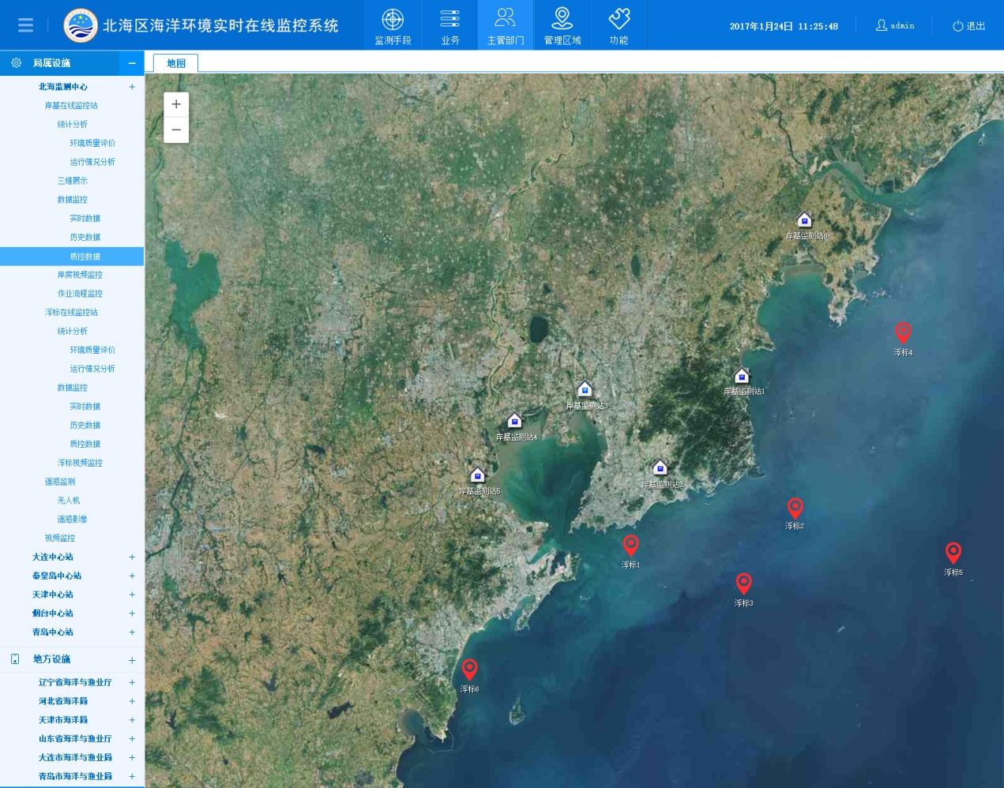

图7-9 主管部门子系统功能框架/布局设计图

主管部门子系统与业务子系统类似，并没有独立的功能，只是对系统原有功能按照主管部门进行的重新规划，为的是方便不同部门的用户迅速找到所属部门的监测设备与数据查看入口。所有功能的实现都依托于监测手段子系统。具体功能列表如表7-1所示。

在线监控系统的主要管理部门包括局属设施和地方设施。其中局属设置又包含北海监测中心、大连中心站、秦皇岛中心站、天津中心站、烟台中心站和青岛中心站；地方设施包括辽宁省海洋与渔业厅、河北省海洋局、山东省海洋与渔业厅、大连市海洋与渔业厅和青岛市海洋与渔业局。

图7-10 主管部门路线结构图

具体主管部门包括北海监测中心、大连中心站、秦皇岛中心站、天津中心站、烟台中心站、青岛中心站、辽宁省海洋与渔业厅、河北省海洋局、山东省海洋与渔业厅、大连市海洋与渔业厅和青岛市海洋与渔业局。各主管部门对应的监测手段除去筛选参数不一样其余的请参考6.1监测手段章节。

### 7.3.1 局属设施

（1）北海监测中心、大连中心站、秦皇岛中心站、天津中心站、烟台中心站和青岛中心站等对应的岸基在线监控站、浮标在线监控站、视频监控等监测手段筛选条件如表7-22所示。

表7-22监测手段筛选条件一览表（局属设施）

|  |  |  |
| --- | --- | --- |
| 查询条件 | 输入形式 | 选择内容 |
| 编号 | 输入 | 岸基在线监控站的唯一编号 |
| 海区 | 选择 | 全部（默认）、渤海、黄海 |
| 省份 | 选择 | 全部（默认）、辽宁省、河北省、天津市、山东省、大连市、青岛市 |
| 海湾 | 选择 | 全部（默认）、辽东湾、渤海湾、莱州湾、大连湾、胶州湾 |
| 地方设施 | 选择 | 全部（默认）、辽宁省海洋与渔业局、河北省海洋局、天津市海洋局、山东省海洋与渔业厅、大连市海洋与渔业局、青岛市海洋与渔业局 |
| 业务 | 选择 | 全部（默认）、入海排污口、入海江河、海洋工程、环境风险、重点海湾、海洋保护区、海洋生态红线 |

（2）北海监测中心、大连中心站、秦皇岛中心站、天津中心站、烟台中心站、青岛中心站等对应的岸基在线监控站、浮标在线监控站、视频监控等对应的无人机监测手段筛选条件如表7-23所示。

表7-23无人机监测手段筛选条件一览表

|  |  |  |
| --- | --- | --- |
| 查询条件 | 输入形式 | 选择内容 |
| 开始时间 | 选择 | 具体到日期的时间选择器 |
| 结束时间 | 选择 | 具体到日期的时间选择器 |

（3）北海监测中心、大连中心站、秦皇岛中心站、天津中心站、烟台中心站和青岛中心站等对应的遥感影像监测手段筛选条件如表7-24所示。

表7-24遥感影像监测手段筛选条件一览表（局属设施）

|  |  |  |
| --- | --- | --- |
| 查询条件 | 输入形式 | 选择内容 |
| 开始时间 | 选择 | 具体到日期的时间选择器 |
| 结束时间 | 选择 | 具体到日期的时间选择器 |
| 海区 | 选择 | 全部（默认）、渤海、黄海 |
| 省份 | 选择 | 全部（默认）、辽宁省、河北省、天津市、山东省、大连市、青岛市 |
| 海湾 | 选择 | 全部（默认）、辽东湾、渤海湾、莱州湾、大连湾、胶州湾 |
| 地方设施 | 选择 | 全部（默认）、辽宁省海洋与渔业局、河北省海洋局、天津市海洋局、山东省海洋与渔业厅、大连市海洋与渔业局、青岛市海洋与渔业局 |
| 业务 | 选择 | 全部（默认）、入海排污口、入海江河、海洋工程、环境风险、重点海湾、海洋保护区、海洋生态红线 |

### 7.3.2 地方设施

（1）辽宁省海洋与渔业厅、河北省海洋局、山东省海洋与渔业厅、大连市海洋与渔业厅和青岛市海洋与渔业局等对应的岸基在线监控站、浮标在线监控站、视频监控等监测手段筛选条件如表7-25所示。

表7-25监测手段筛选条件一览表（地方设施）

|  |  |  |
| --- | --- | --- |
| 查询条件 | 输入形式 | 选择内容 |
| 编号 | 输入 | 岸基在线监控站的唯一编号 |
| 海区 | 选择 | 全部（默认）、渤海、黄海 |
| 省份 | 选择 | 全部（默认）、辽宁省、河北省、天津市、山东省、大连市、青岛市 |
| 海湾 | 选择 | 全部（默认）、辽东湾、渤海湾、莱州湾、大连湾、胶州湾 |
| 局属设施 | 选择 | 全部（默认）、北海监测中心、大连中心站、秦皇岛中心站、天津中心站、烟台中心站、青岛中心站 |
| 业务 | 选择 | 全部（默认）、入海排污口、入海江河、海洋工程、环境风险、重点海湾、海洋保护区、海洋生态红线 |

（2）辽宁省海洋与渔业厅、河北省海洋局、山东省海洋与渔业厅、大连市海洋与渔业厅和青岛市海洋与渔业局等对应的岸基在线监控站、浮标在线监控站、视频监控等对应的无人机监测手段筛选条件如表7-26所示。

表7-26无人机监测手段筛选条件一览表

|  |  |  |
| --- | --- | --- |
| 查询条件 | 输入形式 | 选择内容 |
| 开始时间 | 选择 | 具体到日期的时间选择器 |
| 结束时间 | 选择 | 具体到日期的时间选择器 |

（3）辽宁省海洋与渔业厅、河北省海洋局、山东省海洋与渔业厅、大连市海洋与渔业厅和青岛市海洋与渔业局等对应的遥感影像监测手段筛选条件如表7-27所示。

表7-27遥感影像监测手段筛选条件一览表（地方设施）

|  |  |  |
| --- | --- | --- |
| 查询条件 | 输入形式 | 选择内容 |
| 开始时间 | 选择 | 具体到日期的时间选择器 |
| 结束时间 | 选择 | 具体到日期的时间选择器 |
| 海区 | 选择 | 全部（默认）、渤海、黄海 |
| 省份 | 选择 | 全部（默认）、辽宁省、河北省、天津市、山东省、大连市、青岛市 |
| 海湾 | 选择 | 全部（默认）、辽东湾、渤海湾、莱州湾、大连湾、胶州湾 |
| 局属设施 | 选择 | 全部（默认）、北海监测中心、大连中心站、秦皇岛中心站、天津中心站、烟台中心站、青岛中心站 |
| 业务 | 选择 | 全部（默认）、入海排污口、入海江河、海洋工程、环境风险、重点海湾、海洋保护区、海洋生态红线 |

## 7.4 功能子系统

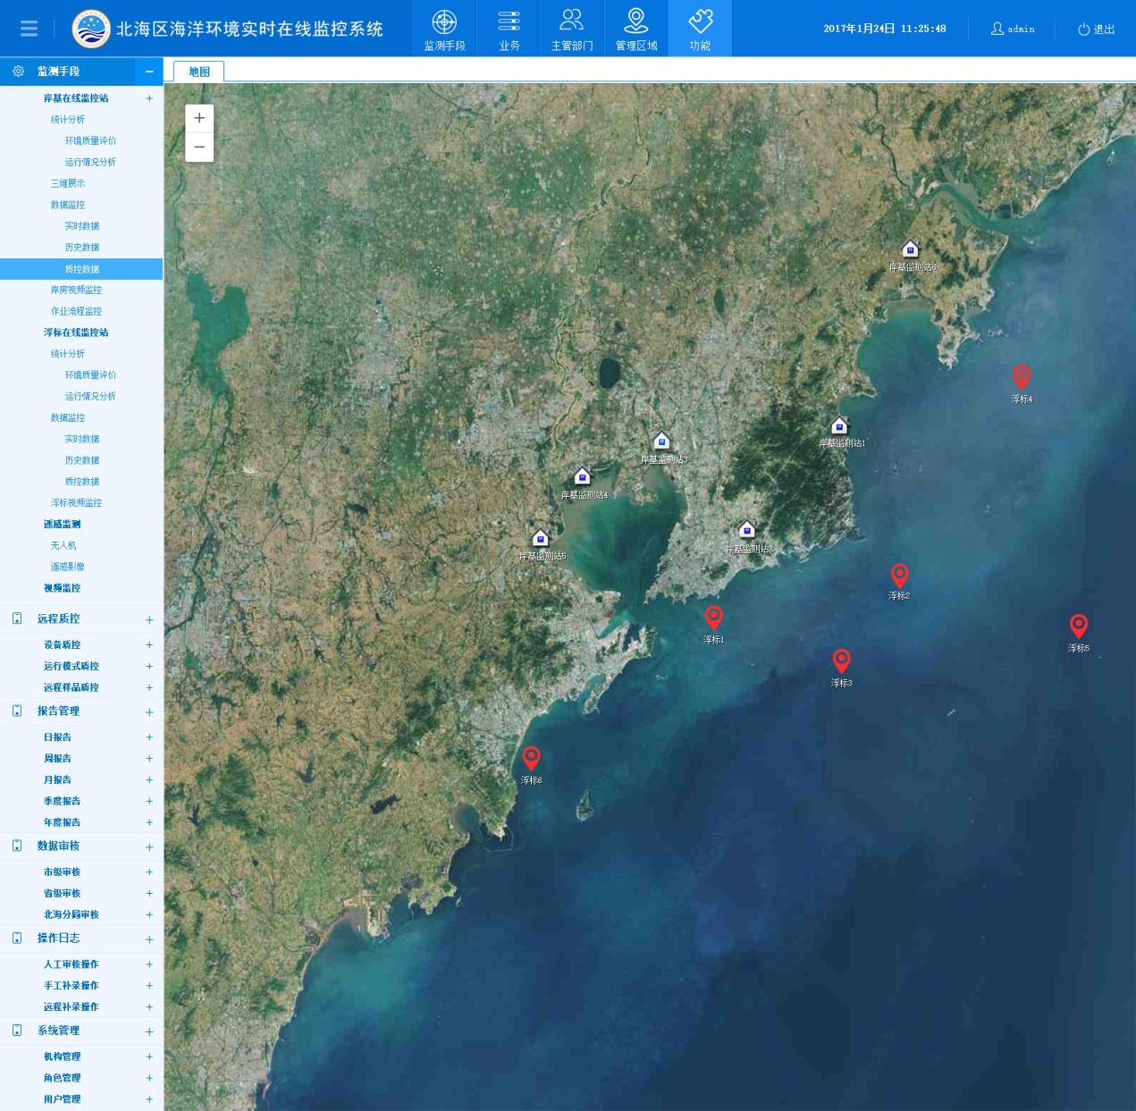

图7-11 功能子系统功能框架/布局设计图

功能子系统囊括了包括监测手段子系统功能在内的所有系统功能，为用户快速查找所需功能提供了便利。系统具体功能如表7-28所示。

表7-28功能子系统功能列表

|  |  |  |
| --- | --- | --- |
| 序号 | 监测手段 | 功能 |
| 1 | 岸基在线监控站 | 环境质量评价统计分析 |
| 2 | 岸基在线监控站 | 设备运行情况统计分析 |
| 3 | 岸基在线监控站 | 三维展示 |
| 4 | 岸基在线监控站 | 实时数据展示 |
| 5 | 岸基在线监控站 | 历史数据展示 |
| 6 | 岸基在线监控站 | 质控数据展示 |
| 7 | 岸基在线监控站 | 岸房视频监控 |
| 8 | 岸基在线监控站 | 作业流程监控 |
| 9 | 岸基在线监控站 | 设备质控 |
| 10 | 岸基在线监控站 | 运行模式质控 |
| 11 | 岸基在线监控站 | 远程样品质控 |
| 12 | 岸基在线监控站 | 日报告管理 |
| 13 | 岸基在线监控站 | 周报告管理 |
| 14 | 岸基在线监控站 | 月报告管理 |
| 15 | 岸基在线监控站 | 季度报告管理 |
| 16 | 岸基在线监控站 | 年度报告管理 |
| 17 | 岸基在线监控站 | 监测数据市级审核 |
| 18 | 岸基在线监控站 | 监测数据省级审核 |
| 19 | 岸基在线监控站 | 监测数据北海分局审核 |
| 20 | 浮标在线监控站 | 环境质量评价统计分析 |
| 21 | 浮标在线监控站 | 设备运行情况统计分析 |
| 22 | 浮标在线监控站 | 实时数据展示 |
| 23 | 浮标在线监控站 | 历史数据展示 |
| 24 | 浮标在线监控站 | 质控数据展示 |
| 25 | 浮标在线监控站 | 视频监控 |
| 26 | 浮标在线监控站 | 日报告管理 |
| 27 | 浮标在线监控站 | 周报告管理 |
| 28 | 浮标在线监控站 | 月报告管理 |
| 29 | 浮标在线监控站 | 季度报告管理 |
| 30 | 浮标在线监控站 | 年度报告管理 |
| 31 | 遥感监测 | 无人机监测数据展示 |
| 32 | 遥感监测 | 遥感影像展示 |
| 33 | 遥感监测 | 月报告管理 |
| 34 | 遥感监测 | 季度报告管理 |
| 35 | 遥感监测 | 年度报告管理 |
| 36 | 视频监测 | 实时视频查看 |
| 序号 | 功能类型 | 功能 |
| 37 | 系统管理 | 用户机构管理（增、删、改、查） |
| 38 | 系统管理 | 用户信息管理（增、删、改、查） |
| 39 | 系统管理 | 用户角色管理（增、删、改、查） |

功能子系统具体可以分为远程控制、报告管理、数据审核、操作日志、系统管理以及监测手段六大模块。每个模块的功能都是为监测手段正常、正确运作而开发。

远程质控主要是针对岸基在线监测站进行，通过设备质控、运行模式质控、远程样品质控三种方式实现。报告管理模块主要为所有监测手段生成阶段性报告而服务，包括日报告、周报告、月报告、季度报告及年报告。数据审核模块主要功能是审核监测数据的正确性与有效性。通过市级审核、省级审核与分局审核层层把关，确保入库观测数据有效、准确。操作日志模块与系统管理模块主要功能是维护系统安全、稳定。操作日志模块会为系统与用户进行的所有重要操作记录操作日记，保证所有操作的可追溯性。系统管理模块主要是管理系统用户的机构、角色与权限，保证用户访问的合法性与安全性。功能子系统的路线结构如图7-12所示。

图7-12 功能路线结构图

### 7.4.1 远程质控

#### 7.4.1.1 设备质控

远程监控在线设备状态，并以图形化的界面显示其运行状态。动态显示工艺流程。通过传感器实时监测每个流程的工作状态并及时反馈到工控系统画面上，在工控系统画面上以动态的显示效果准确的反映出当前各辅助变量的数值。

根据现场设置的报警上下限，具备数据超标自动报警功能。

#### 7.4.1.2 运行模式质控

系统控制支持自动模式、手动模式和远程控制。自动模式下系统按照预设的程序自动运行，无需人工干预，自动运行时系统的测试频次、反冲洗频次等都可以在现场或者远程进行设置。现场维护时启动手动模式，此时系统只有在现场维护人员手动启动下才进行相关的操作。远程模式下可在远程控制系统，启动测试、参数设置、反冲洗、远程采样等操作。

用户可以根据需要，自行设置采样时间、清洗频次等参数。

对自动站控制系统和分析仪器的工作状态及分析流程进行参数设置，并记录。

#### 7.4.1.3 远程样品质控

* **空白样在线核查**

提供空白样品分析启动与配置界面，定时（按一定时间间隔）定量（按一定样品数量）进行空白样品分析测量。提供样品测量配置页面，配置空白样品参数，如加入样品量，进行测量的时间间隔，测量次数等。完成空白样品分析测量后，获取仪器返回的样品分析结果与误差评价结果，存入数据库，并在系统分析结果界面中展示。将样品分析结果与评价结果，按照指定模板保存成质控报告或报表。

* **平行样品在线核查**

提供平行样品分析启动与配置界面，定时（按一定时间间隔）定量（按一定样品数量）进行平行样品分析测量。提供样品测量配置页面，配置平行样品参数，如进行测量的时间间隔，测量次数等。完成平行样品分析测量后，获取仪器返回的样品分析结果与误差评价结果，存入数据库，并在系统分析结果界面中展示。将样品分析结果与评价结果，按照指定模板保存成质控报告或报表。

* **动态标准样品在线核查**

提供动态标准样品分析启动与配置界面，定时（按一定时间间隔）定量（按一定样品数量）进行动态标准样品分析测量。提供样品测量配置页面，配置动态标准样品参数，如随机浓度，加入样品量，进行测量的时间间隔，测量次数等。完成动态标准样品分析测量后，获取仪器返回的质控分析结果，存入数据库，根据客户提供的相对误差要求与判断规则确定仪器运行状态，并在系统界面中展示。

* **实际水样在线加标核查**

对监测设备一个或多个参数进行动态浓度标准样品在线加标测试核查时，通过网络远程操作设定质控监管单元自动配置某个随机浓度标准样品，质控监管单元自动计算、分别控制一个或多个柱塞泵精确计算抽取测量杯水样、高浓度标样和超纯水、在质控杯配制、搅拌混合均匀的动态浓度标液控制供仪器进行质控分析，将质控分析结果与仪器测试水源结果比较，并判断回收率是否合格。

* **超标样品核查**

提供阈值配置界面，用户可在界面配置仪器设备针对各监测要素阈值，点击保存，将阈值通过仪器提供的接口配置到在线设备中。

### 7.4.2 报告管理

根据时间（年、季度、月、日）生成质控报告。提供质控数据查询页面，根据输入的时间，查询质控结果，根据客户提供的模板与质控结果生成质控报告。

根据校准记录（仪器自校或手动校准）生成年度校准报告。每次校准系统提供表单供用户记录操作时间与操作内容，由系统保存到数据库，每年在系统指定时间，根据校准报告模板与校准操作记录生成年度校准报告。

每季度对仪器至少进行一次期间核查（根据仪器检定或自校周期），并生成核查报告。提供核查报告模板，以表单形式填写，生成核查报告并存入数据库。

年度质量控制措施统计报告。提供质控措施查询界面，指定年度后从数据库中搜索本年度所有质控操作，每种一类质控操作存储于一个数据库表格中，统计每种质控操作的记录数，最后根据报告模板生成统计报告。

系统提供报表模板，使用不同模板满足所需不同格式的表格和报表。所有报表均可导出为WORD、PDF或EXCEL等多种格式文档。

### 7.4.3 数据审核



图7-13 数据审核流程图

数据审核分为日常模式/自动审核，基于数据状态标识和预先设置的审核规则对监测站上传的原始数据进行自动判断；如果数据正常则存入数据库，如果发现数据异常，则通过短信通知相关人员，记录异常信息并存入数据库。提供异常数据查询，并记录审核日志信息。

#### 7.4.3.1 完整性审核

对数据进行完整性审核，对于监测计划要求监测的数据有没有监测和监测是否完整，如果不通过完整性审核将数据发送相关人员人工审核（可以修改或者不修改）。并计入工作日志。

#### 7.4.3.2 有效性审核

对数据的有效性进行审核，主要是上报的断面名称，监测站名称是否有效，每个站点的数据是否低于最低检出限，对于无效数据，将发送相关人员人工审核（可以修改或者不修改）。并计入工作日志。

#### 7.4.3.3 合理性验证

对数据的合理性进行验证，主要包括以下几种方式：

（1）氨氮、硝酸盐氮、亚硝酸盐氮三种物质之和不可大于总氮；氨氮、硝酸盐氮、亚硝酸盐氮任意一种物质浓度不可大于总氮。

（2）高锰酸盐指数不可大于化学需氧量。

（3）生化需氧量不可大于化学需氧量。

（4）pH值不可大于14或小于0。

（5）六价铬浓度不可大于总铬。

1. 溶解氧浓度不可大于该温度下其水中饱和溶解氧值。

#### 7.4.3.4 数据审核报告

通过各种审验证后，可以导出错误报告。在作物报告中会显示各种数据错误的信息，可以在以后的数据导入中进行参考。如下图所示：

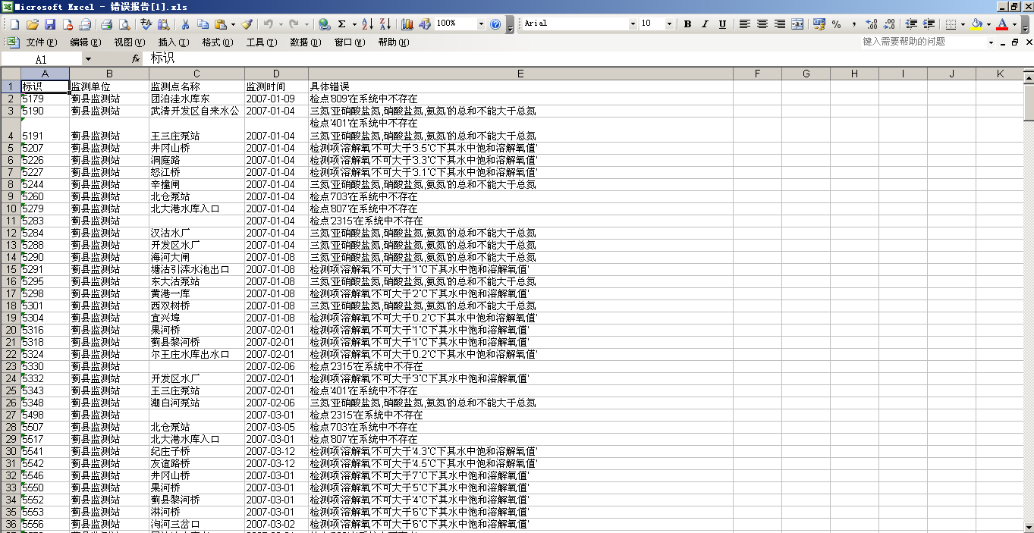

图7-14 数据审核报告示意图

### 7.4.4 操作日志

操作日志主要分为人工审核操作日志、手工补录数据操作日志、远程补录数据操作日志；操作日志还包括记录操作人信息、操作时间、操作数据类型、操作数据等，方便数据溯源查找。操作日志还记录一些必要的操作比如用户登录、数据项的增、删、改、查等信息。

### 7.4.5 系统管理

#### 7.4.5.1 组织管理

管理水环境系统的各个部门及用户。可以显示组织机构列表页面，并进行用户的添加及修改。

#### 7.4.5.2 角色管理

该模块的主要功能是添加、修改、删除角色以及管理不同角色的权限。不同的权限所能看到以及使用的模块是不同的。

#### 7.4.5.3 用户管理

该模块的主要功能是添加、修改、删除用户。并将用户和组织结构、角色关联在一起，以方便用户操作系统。

### 7.4.6 监测手段

请参考6.1“监测手段”章节

## 7.5 管理区域子系统

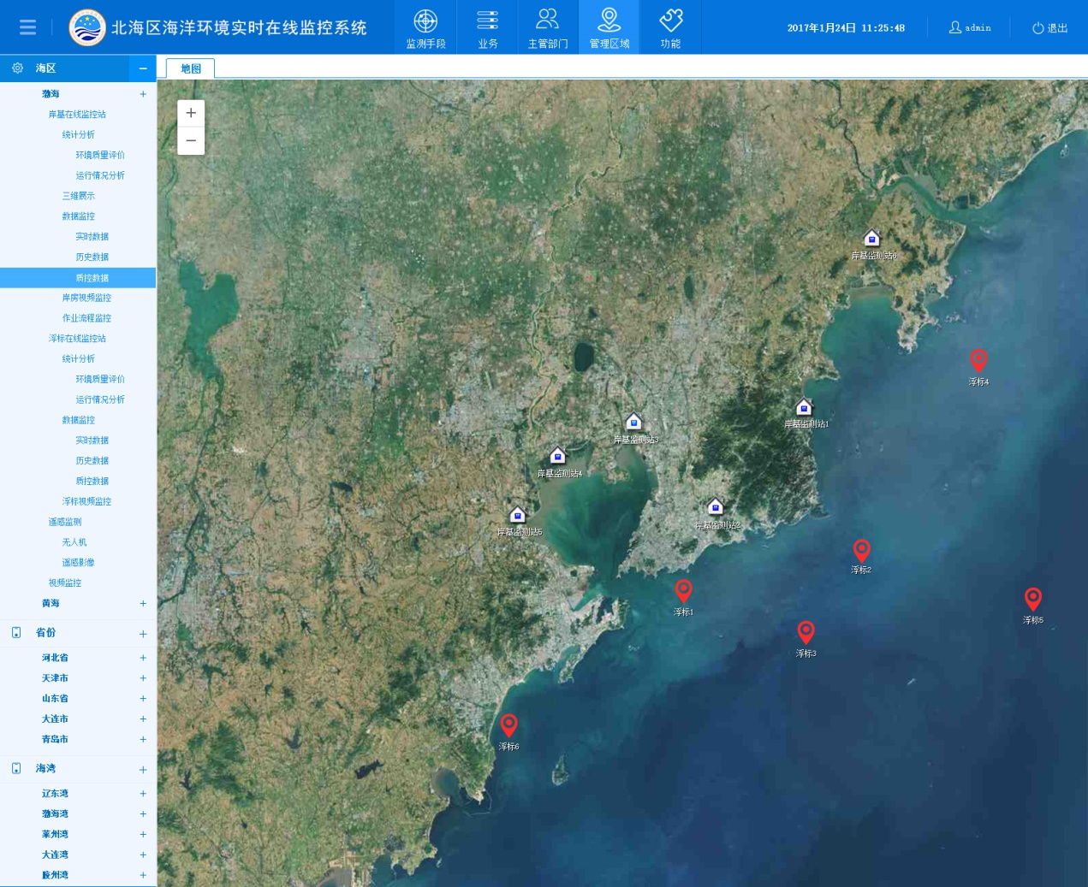

图7-15 管理区域子系统功能框架/布局设计图

与主管部门子系统和业务子系统类似，主管部门子系统是从新的角度对系统监测手段子系统功能的结构化展示，因此其具体功能与主管部门子系统、业务子系统、监测手段子系统相同（具体见表7-1）。

在线监测系统按照管理区域分为海区、省份和海湾三种类型。其中海区又分为渤海和黄海；省份分为辽宁省、河北省、天津市、山东省、大连市和青岛市；海湾分为辽东湾、渤海湾、莱州湾、大连市和胶州湾等五个海湾。

图7-16 管理区域路线结构图

系统按照管理区域分类具体包括渤海、黄海、辽宁省、河北省、天津市、山东省、大连市、青岛市、辽东湾、渤海湾、莱州湾、大连市和胶州湾，其对应的监测手段除去筛选参数不一样其余的请参考6.1监测手段章节，各业务方向对应的查询条件如下所示。

### 7.5.1 海区

（1）渤海、黄海区域等对应的岸基在线监控站、浮标在线监控站、视频监控等监测手段筛选条件如表7-29所示。

表7-29监测手段筛选条件一览表

|  |  |  |
| --- | --- | --- |
| 查询条件 | 输入形式 | 选择内容 |
| 编号 | 输入 | 岸基在线监控站的唯一编号 |
| 省份 | 选择 | 全部（默认）、辽宁省、河北省、天津市、山东省、大连市、青岛市 |
| 海湾 | 选择 | 全部（默认）、辽东湾、渤海湾、莱州湾、大连湾、胶州湾 |
| 局属设施 | 选择 | 全部（默认）、北海监测中心、大连中心站、秦皇岛中心站、天津中心站、烟台中心站、青岛中心站 |
| 地方设施 | 选择 | 全部（默认）、辽宁省海洋与渔业局、河北省海洋局、天津市海洋局、山东省海洋与渔业厅、大连市海洋与渔业局、青岛市海洋与渔业局 |
| 业务 | 选择 | 全部（默认）、入海排污口、入海江河、海洋工程、环境风险、重点海湾、海洋保护区、海洋生态红线 |

（2）渤海、黄海区域等对应的无人机监测手段筛选条件如表7-30所示。

表7-30无人机监测手段筛选条件一览表

|  |  |  |
| --- | --- | --- |
| 查询条件 | 输入形式 | 选择内容 |
| 开始时间 | 选择 | 具体到日期的时间选择器 |
| 结束时间 | 选择 | 具体到日期的时间选择器 |

（3）渤海、黄海区域等对应的遥感影像监测手段筛选条件如表7-31所示。

表7-31遥感影像监测手段筛选条件一览表

|  |  |  |
| --- | --- | --- |
| 查询条件 | 输入形式 | 选择内容 |
| 开始时间 | 选择 | 具体到日期的时间选择器 |
| 结束时间 | 选择 | 具体到日期的时间选择器 |
| 省份 | 选择 | 全部（默认）、辽宁省、河北省、天津市、山东省、大连市、青岛市 |
| 海湾 | 选择 | 全部（默认）、辽东湾、渤海湾、莱州湾、大连湾、胶州湾 |
| 局属设施 | 选择 | 全部（默认）、北海监测中心、大连中心站、秦皇岛中心站、天津中心站、烟台中心站、青岛中心站 |
| 地方设施 | 选择 | 全部（默认）、辽宁省海洋与渔业局、河北省海洋局、天津市海洋局、山东省海洋与渔业厅、大连市海洋与渔业局、青岛市海洋与渔业局 |
| 业务 | 选择 | 全部（默认）、入海排污口、入海江河、海洋工程、环境风险、重点海湾、海洋保护区、海洋生态红线 |

### 7.5.2 省份

（1）辽宁省、河北省、天津市、山东省、大连市和青岛市等6大省份对应的岸基在线监控站、浮标在线监控站、视频监控等监测手段筛选条件如表7-32所示。

表7-32监测手段筛选条件一览表

|  |  |  |
| --- | --- | --- |
| 查询条件 | 输入形式 | 选择内容 |
| 编号 | 输入 | 岸基在线监控站的唯一编号 |
| 海区 | 选择 | 全部（默认）、渤海、黄海 |
| 海湾 | 选择 | 全部（默认）、辽东湾、渤海湾、莱州湾、大连湾、胶州湾 |
| 局属设施 | 选择 | 全部（默认）、北海监测中心、大连中心站、秦皇岛中心站、天津中心站、烟台中心站、青岛中心站 |
| 地方设施 | 选择 | 全部（默认）、辽宁省海洋与渔业局、河北省海洋局、天津市海洋局、山东省海洋与渔业厅、大连市海洋与渔业局、青岛市海洋与渔业局 |
| 业务 | 选择 | 全部（默认）、入海排污口、入海江河、海洋工程、环境风险、重点海湾、海洋保护区、海洋生态红线 |

（2）辽宁省、河北省、天津市、山东省、大连市和青岛市等6大省份对应的无人机监测手段筛选条件如表7-33所示。

表7-33无人机监测手段筛选条件一览表

|  |  |  |
| --- | --- | --- |
| 查询条件 | 输入形式 | 选择内容 |
| 开始时间 | 选择 | 具体到日期的时间选择器 |
| 结束时间 | 选择 | 具体到日期的时间选择器 |

（3）辽宁省、河北省、天津市、山东省、大连市和青岛市等6大省份对应的遥感影像监测手段筛选条件如表7-34所示。

表7-34遥感影像监测手段筛选条件一览表

|  |  |  |
| --- | --- | --- |
| 查询条件 | 输入形式 | 选择内容 |
| 开始时间 | 选择 | 具体到日期的时间选择器 |
| 结束时间 | 选择 | 具体到日期的时间选择器 |
| 海区 | 选择 | 全部（默认）、渤海、黄海 |
| 海湾 | 选择 | 全部（默认）、辽东湾、渤海湾、莱州湾、大连湾、胶州湾 |
| 局属设施 | 选择 | 全部（默认）、北海监测中心、大连中心站、秦皇岛中心站、天津中心站、烟台中心站、青岛中心站 |
| 地方设施 | 选择 | 全部（默认）、辽宁省海洋与渔业局、河北省海洋局、天津市海洋局、山东省海洋与渔业厅、大连市海洋与渔业局、青岛市海洋与渔业局 |
| 业务 | 选择 | 全部（默认）、入海排污口、入海江河、海洋工程、环境风险、重点海湾、海洋保护区、海洋生态红线 |

### 7.5.3 海湾

（1）辽东湾、渤海湾、莱州湾、大连湾和胶州湾等5大海湾对应的岸基在线监控站、浮标在线监控站、视频监控等监测手段筛选条件如表7-35所示。

表7-35监测手段筛选条件一览表

|  |  |  |
| --- | --- | --- |
| 查询条件 | 输入形式 | 选择内容 |
| 编号 | 输入 | 岸基在线监控站的唯一编号 |
| 海区 | 选择 | 全部（默认）、渤海、黄海 |
| 省份 | 选择 | 全部（默认）、辽宁省、河北省、天津市、山东省、大连市、青岛市 |
| 局属设施 | 选择 | 全部（默认）、北海监测中心、大连中心站、秦皇岛中心站、天津中心站、烟台中心站、青岛中心站 |
| 地方设施 | 选择 | 全部（默认）、辽宁省海洋与渔业局、河北省海洋局、天津市海洋局、山东省海洋与渔业厅、大连市海洋与渔业局、青岛市海洋与渔业局 |
| 业务 | 选择 | 全部（默认）、入海排污口、入海江河、海洋工程、环境风险、重点海湾、海洋保护区、海洋生态红线 |

（2）辽东湾、渤海湾、莱州湾、大连湾和胶州湾等5大海湾对应的无人机监测手段筛选条件如表7-36所示。

表7-36无人机监测手段筛选条件一览表

|  |  |  |
| --- | --- | --- |
| 查询条件 | 输入形式 | 选择内容 |
| 开始时间 | 选择 | 具体到日期的时间选择器 |
| 结束时间 | 选择 | 具体到日期的时间选择器 |

（3）辽东湾、渤海湾、莱州湾、大连湾和胶州湾等5大海湾对应的遥感影像监测手段筛选条件如表7-37所示。

表7-37遥感影像监测手段筛选条件一览表

|  |  |  |
| --- | --- | --- |
| 查询条件 | 输入形式 | 选择内容 |
| 开始时间 | 选择 | 具体到日期的时间选择器 |
| 结束时间 | 选择 | 具体到日期的时间选择器 |
| 海区 | 选择 | 全部（默认）、渤海、黄海 |
| 省份 | 选择 | 全部（默认）、辽宁省、河北省、天津市、山东省、大连市、青岛市 |
| 局属设施 | 选择 | 全部（默认）、北海监测中心、大连中心站、秦皇岛中心站、天津中心站、烟台中心站、青岛中心站 |
| 地方设施 | 选择 | 全部（默认）、辽宁省海洋与渔业局、河北省海洋局、天津市海洋局、山东省海洋与渔业厅、大连市海洋与渔业局、青岛市海洋与渔业局 |
| 业务 | 选择 | 全部（默认）、入海排污口、入海江河、海洋工程、环境风险、重点海湾、海洋保护区、海洋生态红线 |

## 7.6 GIS子系统

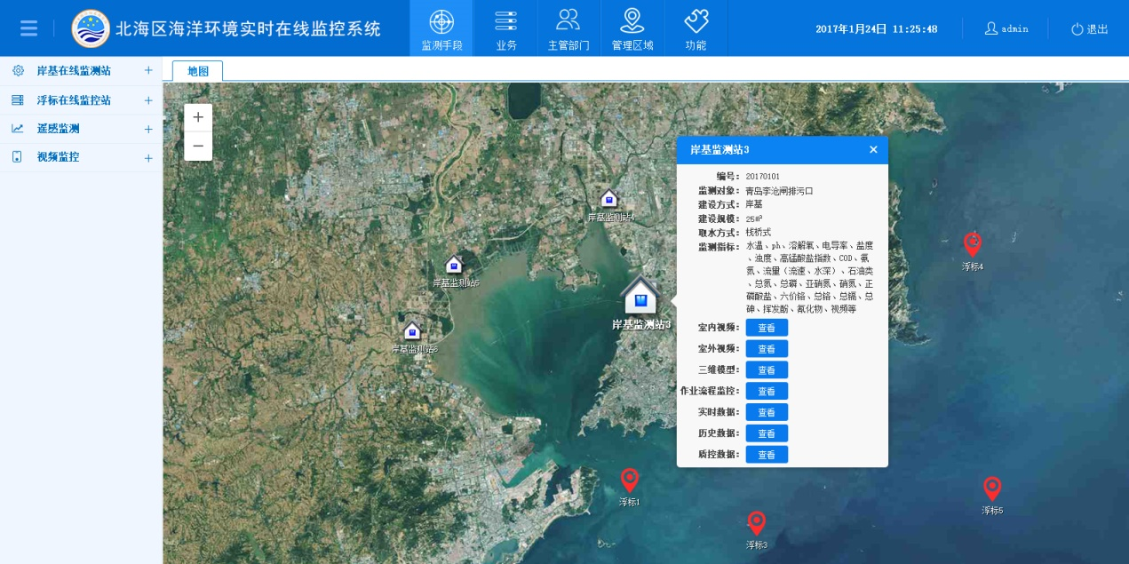

图7-17 地图展示示意图

GIS子系统与前面五大子系统相辅相承，其主要作用是通过地图的直观方式展现所有接入系统的在线监测设备，并且可以将监测手段的查询筛选结果及部分相关信息在地图上直观展示（包括二维展示与三维展示）。另外，GIS子系统还提供了电子地图浏览的基本功能（具体见表7-38）。

表7-38 GIS子系统功能列表

|  |  |  |
| --- | --- | --- |
| 序号 | 操作对象 | 功能 |
| 1 | 地图 | 基本功能（放大、缩小、还原显示、漫游、鹰眼、前视图、后视图、当前图层切换、距离测量、地图定位、标注） |
| 2 | 地图 | 缓冲区查询 |
| 3 | 地图 | 框选查询 |
| 4 | 地图 | 点选查询 |

### 7.6.1 GIS基本功能

支持GIS基本操作包括但不限于地图索引、放大、缩小、还原显示、漫游移图、鹰眼、前后图、当前图层切换、距离测量、地图定位、标注等。

部分功能说明如下：

（1）放大

浏览地图基本工具，通过在地图上点击或拉框，实现对地图的放大。

（2）缩小

浏览地图基本工具，通过在地图上点击或拉框，实现对地图的缩小。

（3）漫游

用户可以任意拖动地图快速漫游到感兴趣的区域，对地图进行漫游浏览，在地图窗口内拖动鼠标，窗口内的地图跟随移动，使地图上当前窗口范围外的内容进入屏幕视野范围。

（4）全图显示

显示整个地图，执行命令后无论地图是在放大或缩小的状态，立即显示全图，即按地图的外包矩形填满窗口。

（5）鹰眼图

用户可以通过缩微的全区域地图知道当前区域在全区域中的位置，也可通过鹰眼图直接漫游到感兴趣的区域。

（6）导航

将地图中的主要地物设立书签，用户点击即可直接显示这些地物的周边地理位置，方便用户操作。

（7）分层浏览

为了方便于查看浮标在线监控站、岸基在线监控站、视频监控点，系统进行了分层控制管理，通过GIS窗口，用户可以选择自己需要的图层信息进行浏览和查看，同时也可以显示并查看基础地理信息。

（8）测距

在地图上任选两点，可以测量出两点之间的距离；对于需要连续测量的，可以将前次测量的结果进行累加，并且可以动态显示当前鼠标所在位置与最后选择的一个点的距离；此外可以进行多边形面积的量算。

（9）书签

书签功能是对当前页面进行标记，当页面发生变化时，只要选择当时所添加的书签即可返回到该标记页面。

（10）制图输出

系统支持输出多种格式的地图和打印，包括jpg、gif和png等，并能加上相应的版权说明。用户通过打印机可以把地图打印到纸张上，可以选取打印区域，也可以选取纸张大小。

### 7.6.2 GIS数据查询

采用GIS技术，开发在线监测设备的查询分析系统，是面向决策的一项重要工作。地理信息系统具有可视化强、空间感好的特点，特别适用于环境监测数据的展示。

#### 7.6.2.1 缓冲区查询

缓冲区查询有多种方式，主要有点选、框选、不规则选择等。缓冲距离可以手动进行改动。假设缓冲距离为3000米，如选择绘制圆功能，缓冲距离代表圆的半径为3000米。若选择绘制线或绘制手绘线，缓冲距离为距离该线3000米的所有范围，根据需求可以查看该选择区域的所有岸基在线监控站、浮标在线监控站和视频监控站。

#### 7.6.2.2 框选查询

框选查询的是在电子地图上画圆形、矩形、不规则图形等图案， 根据需求将需要查询的岸基在线监控站、浮标在线监控站、视频监控点以列表的形式展示出来，点击行信息可以查看改选择站点的详细信息。

#### 7.6.2.3 点选查询

在地图窗口根据需要点击岸基在线监控站、浮标在线监控站或视频监控点，弹出被选站点的基本信息例如所属省份、海区、海湾、主管部门和业务。在基本信息窗口含有多个连接，连接中可查看三维模型、实时视频、详细监测数据、作业流程图和工作状态信息等。

# 8 进度安排

（1）2016年11月底前完成系统建设需求调研

（2）2016年12月底完成系统功能模块及框架设计

（3）2017年1月中旬前需完成建设方案；1月底前完成建设方案评审；

（4）2017年3月底前，完成现有浮标与岸基站在线监测数据稳定入库，实时展示；

（5）2017年5月底前，完成监测手段路线所涉及到的主要功能模块；

（6）2017年7月底前，完成地图与功能路线所涉及到的主要功能模块；

（7）2017年9月底前，完成业务与主管部门路线所涉及到的主要功能模块；

（8）2017年10月底前，完成实时在线监控系统系统集成；

（9）2017年11月，实时在线监控系统系统试运行与修改完善；

（10）2017年12月底系统正式上线运行。

# 9 保障措施

## 9.1 项目管理体系

本项目由北海监测中心组织实施，管理机制如下：

（1）组成项目领导小组，由北海监测中心及相关科室主要领导组成，重点协调各部门（单位）与项目行动有关的工作，充分调动各单位及相关科室的积极性，优化资源配置；决定项目实施的重大事项，如设计方案审批和成果验收审定，重大财务支出和所有外协单位确定。

（2）设立项目管理办公室，由北海监测中心与相关科室主要人员、技术支撑单位、开发单位等主要人员组成。负责专项的日常事务管理工作，办公室下设项目协调组、项目实施组、项目专家组，负责对项目质量、进度和成本进行控制、对项目的知识产权进行保护。办公室设主任与副主任，每个组设组长一名。其中，项目实施组设置子项目负责人，根据分项任务，分别设置1-2名子项负责人。项目管理机构见图9-1。



图9-1项目组织管理机构

其中各组织机构的人员组成和主要职责详见表9-1。

表9-1各管理机构人员组成和职责介绍一览表

|  |  |  |
| --- | --- | --- |
| 机构 | 人员组成 | 主要职责 |
| 项目领导小组 | 由北海监测中心主要领导、相关业务部门负责人共同组成 | 决策机构，把握项目实施目标与总体进度，审核项目总体设计，批准项目重大变更，了解项目进展，指出项目风险。 |
| 项目管理办公室 | 北海监测中心牵头、相关部门及支撑单位的业务人员共同组成 | 依据项目领导小组确定的项目目标与总体进度，负责组织项目设计和具体实施。负责项目的日常管理工作。 |
| 项目协调组 | 项目管理办公室分支人员、相关合作单位派出的项目经理、商务经理共同组成 | 草拟项目管理的各项制度；协调和管理项目实施工作；组织项目阶段评审；保存项目过程中的相关文件和数据；为优化项目管理提出建议。 |
| 项目实施组 | 项目管理办公室分支人员、相关合作单位、开发单位人员共同组成 | 项目整体实施，包括系统开发、测试、部署。 |
| 项目专家组 | 项目管理办公室分支人员、行业专家和许昌市相关部门推荐人员组成 | 负责对项目的建设提出专家意见，指导相关设计和开发工作。 |

## 9.2 项目参与协作方情况

北海监测中心组织实施本项目，提出监控业务系统需求，提供相关系统资料和监控数据，协助完善和优化系统，负责业务运行的统一领导、安排和监督检查工作。

项目一般按照可研、初设、建设、运维的流程推进。

## 9.3 质量监控和质量保障措施

质量监控是项目管理的重要工作内容，项目管理办公室负责对项目建设全过程进行管理和质量监控。

由于项目相关参与单位和人员众多，必须采用规范、标准的流程以降低项目的风险，保证项目成功实施。

按照项目的生存周期，将系统建设分为项目实施过程和项目评估总结过程。

（1）通过遵循合理实施流程确保项目质量

在进行系统的建设时，遵循以下流程进行，如图9-2所示：



图9-2系统建设流程

在项目实施的过程中，要根据系统建设方案，合理地分解任务并制定各任务的建设和管理计划。在落实建设和管理计划过程中，按照需求分析、概要设计和详细设计三个步骤，搭建系统的整体框架和关键技术的解决方案以及技术细节的实施手段，满足系统建设需求。同时提出科学的项目管理方法保证项目的顺利实施，从多个方面保证项目的可实现性。在技术实现过程中，要严格按照设计成果和项目管理方法，生成系统的原型。经过系统原型的测试和联调，逐步完善和改进系统。

（2）通过加强项目管理确保项目质量和进度

经费管理应单独立帐，专款专用，按任务预拨、进展到位、贡献决算的原则进行。凡非客观原因造成阶段任务未按期完成或质量无法达到要求的子项目承担单位，项目管理办公室将采取警告方式要求整改，并缓拨后续经费，对3次警告无效的单位，取消子项目参与资格，并按合同违约处理。

（3）通过评估项目（子项目）实施成效确保后续项目质量

项目建设涉及内容广泛，为保证后续建设质量，在本项目实施完成后，将对项目建设经验和应用效果进行分析和总结回顾，为后续建设提供经验参考。



图9-3实施顺序